备案号：J×××-2×××
中华人民共和国化工行业标准 HG
HG/T 20658—20××

熔盐炉技术规范
Technical code of fused-salt heater
（征求意见稿）

20××-××-××发布 20××-××-×× 实施

中华人民共和国工业和信息化部 发布

中华人民共和国化工行业标准

熔盐炉技术规范
Technical code of fused - salt heater
HG/T 20658—20××

主编单位: 天津辰创环境工程科技有限责任公司
中 国 天 辰 工 程 有 限 公 司

批准部门: 中华人民共和国工业和信息化部
实施日期: 20××年××月××日

xxxx出版社

2××× 北 京

前 言
本规范根据中华人民共和国工业和信息化部《工业和信息化部办公厅关于印发2024年第一批行业标准制修订计划的通知》（工信厅科函[2024]18号）的要求，由中国石油和化工勘察设计协会工业炉设计专业委员会负责组织，天津辰创环境工程科技有限责任公司、中国天辰工程有限公司为主编单位，会同参编单位编制。
本规范自实施之日起代替《熔盐炉技术规范》HG/T 20658-2014。
本规范是对原《熔盐炉技术规范》HG/T 20658-2014进行了比较广泛的调查研究，认真总结多年的实践经验，结合最新的安全、环保及节能要求，并在广泛征求意见的基础上进行修订而成。
本规范修订后共分7章和1个附录。
本规范的主要技术内容是：总则、术语和定义、材料、设计和结构、制造与检验、施工和验收、标志、包装及运输储存及附录A。
本规范与原《熔盐炉技术规范》HG/T 20658-2014相比主要变化如下：
- 对“1 总则”中部分用词进行调整。
- 对“3 材料”中的部分内容根据最新版引用标准进行修订。
- 在“4 设计和结构”中补充燃烧器安全相关内容，修订大气污染物排放相关条款；确保熔盐炉相关的安全、环保要求不低于国家现行标准的要求；对能效测试等相关内容进行修订，以符合实际需求。
- 对“5 制造与检验”中部分内容根据最新版引用标准进行修订；对原标准中相低于现行TSG 11相关要求的部分条款进行了修订。
- 对“6 施工和验收”中部分用词进行修订；对部分内容根据最新版引用标准进行修订。
- 对“7 标志、包装及运输储存”中部分内容根据最新版引用标准进行修订。
- 对“附录A”中内容根据最新版引用标准进行修订。
本规范由工业和信息化部负责管理，中国石油和化工勘察设计协会工业炉设计专业委员会负责日常管理，由天津辰创环境工程科技有限责任公司负责具体技术内容解释。执行过程中如有意见和建议，请与主编单位天津辰创环境工程科技有限责任公司联系（通讯地址：天津市北辰区京津路1号；邮政编码：300400；电子邮件：wangyongfeng@tj-cceec.com；电话：022-23406624）。
本规范主编单位、参编单位、主要起草人和主要审查人：
主编单位：天津辰创环境工程科技有限责任公司
中国天辰工程有限公司
参编单位：常州能源设备股份有限公司
中国五环工程有限公司
南京中昊石化工程有限公司
主要起草人：
主要审查人：
本标准于2014年首次发布，本次为第一次修订。

目 次
1 总则 (1)
2 术语 (2)
3 材料 (4)
3.1 金属材料 (4)
3.2 非金属材料 (6)
4 设计和结构 (8)
4.1 一般要求 (8)
4.2 熔盐炉本体 (8)
4.3 燃烧装置 (10)
4.4 烟囱和烟风道 (11)
4.5 熔盐管道及附件 (12)
4.6 附属设备与装置 (14)
5 制造与检验 (17)
5.1 制造 (17)
5.2 检验 (33)
6 施工和验收 (37)
6.1 施工 (37)
6.2 验收 (40)
7 标志、包装及运输储存 (44)
7.1 标志 (44)
7.2 包装 (45)
7.3 运输储存 (45)
7.4 出厂资料 (46)
附录A 常用熔盐组分的技术要求及物理性能 (47)
本标准用词说明 (50)
引用标准名录 (51)
附：条文说明 (55)

CONTENTS
1 General Provisions (1)
2 Terms (2)
3 Material (4)
3.1 Metal Materials (4)
3.2 Non-metal Materials (6)
4 Design and Struction (8)
4.1 General Requirement (8)
4.2 Body of Fused-Salt Heater (8)
4.3 Burning Device (10)
4.4 Stack and Gas-Air Duct (11)
4.5 Fused-Salt Pipes and Accessories (12)
4.6 Accessory Equipment and Device (14)
5 Fabrication and Inspect (17)
5.1 Fabrication (17)
5.2 Inspect (33)
6 Constuction and Acceptance Check (37)
6.1 Construction (37)
6.2 Acceptance Check (40)
7 Mark，Package and Transport-Stockpile (44)
7.1 Mark (44)
7.2 Package (45)
7.3 Transport-Stockpile (45)
7.4 Manufacturer Information (46)
Appendinnex A Technical Requirement and Physical Property of Fused-Salt
Constituent in Common Use (47)
Explanation of Wording in this standard (50)
Normative Standard Title (51)
Addition: Explanation of provisions (55)

1 总 则
1.0.1 为了统一熔盐炉（加热系统）的技术要求，加强和规范熔盐炉（加热系统）的技术管理，制定本规范。
1.0.2 本规范适用于下列范围：
1 以无机盐类经加热熔融后形成的熔体混合物（以下简称“熔盐”）为载热介质的熔盐炉（加热系统）的设计、制造、安装施工等。
2熔盐使用温度为350℃～600℃，最佳工作温度为400℃～550℃，设计压力不大于2.5MPa。
3炉型为圆筒形管式炉和方箱形管式炉。
4燃烧燃料有：液体燃料、气体燃料、固体燃料。
1.0.3 本规范不适用于下列范围：
1 加热系统中的用热设备。
2 以电源或其它能源供热的熔盐炉。
1.0.4 熔盐炉（加热系统）的设计、制造、安装施工，除应符合本规范外，尚应符合国家现行有关标准的规定。

2 术语

2.0.1 熔盐 fused-salt

若干种无机盐经加热熔融后形成的熔体混合物。

注：常用的熔盐类热载体有硝酸盐和亚硝酸盐的混合物，其组分的技术要求及物理性能见附录A。

2.0.2 熔盐组分 fused-salt constituent

组成熔盐的若干种无机盐类在熔体混合物中所占的份额。

2.0.3 载体 carrier

科学技术上指某些能传递能量或运载其它物质的物质。

2.0.4 热载体 heat carrier

在生产过程中使用各种液体或气体作为中间介质进行加热，再利用这些被加热的热介质与其它物料进行热交换，这种中间介质称为热载体。

2.0.5 热载体加热炉 heat carrier heater

用来加热热载体的加热炉。

2.0.6 熔盐炉加热系统 heating system of fused-salt heater

借助于熔盐炉的供热、熔盐泵的循环流动、管道的输送及熔盐储罐的储存等一系列功能，最终完成用热设备以熔盐为热载体进行循环热交换的加热系统。

2.0.7 熔盐炉 fused-salt heater

载热介质为熔盐的热载体加热炉。

2.0.8 熔盐泵 fused-salt pump

熔盐炉加热系统中，能提供压头使熔盐在炉管及管道系统内进行循环流动的泵类设备。

2.0.9 熔盐管道 fused-salt pipes

熔盐炉加热系统中，用以输送熔盐介质的金属管道。

2.0.10 熔盐储槽 fused-salt storage tank

熔盐炉加热系统中，用于储存炉管、管道、用热设备内全部熔盐并考虑了留有一定体积裕量的槽类设备。

2.0.11 用热设备 use heat equipment

熔盐炉加热系统中，在间接加热物料时进行的热交换设备。

2.0.12 干式熔融法 dry fusion method

利用热源直接将熔盐储槽内的无机盐混合物加热，使其熔融的化盐方法。

2.0.13 加水溶化法 add water fusion method

利用热源将熔盐储槽内的无机盐混合物和规定比例的水加热，使其溶化的化盐方法。

2.0.14 炉管空管预热 empty tube preheating for furnace tube

熔盐炉启动初始，利用燃烧产生的烟气将空置炉管预热，达到能够将熔盐注入炉管所规定温度的过程。

2.0.15 小循环加热系统 partial cycle heating system

由熔盐炉、熔盐泵、熔盐槽及它们之间的连接管道构成的循环系统，是将熔盐槽内已被加热到可流动状态的熔盐，用熔盐泵将其注入炉管后进行的循环加热，即熔盐通过熔盐泵只维持在炉管与熔盐槽之间的循环加热系统。

2.0.16 大循环加热系统 whole cycle heating system

由熔盐炉、熔盐泵、熔盐槽、用热设备（用户）及各个设备之间的连接管道构成的循环系统，即可向用热设备提供热量时进行的循环加热系统。

注：小循环加热系统与大循环加热系统统称为加热系统，但本规范所指的加热系统是小循环加热系统。

2.0.17 伴热装置 accompanying heat device

为防止在熔盐槽、管道、法兰、阀门等部位的熔盐在低温状态下发生凝固现象，而在它们外部敷设的加热装置。

3 材 料
3.1 金 属 材 料

3.1.1 熔盐炉（加热系统）用金属材料应包括受压元件、受压元件承载构件、炉壳、烟囱、烟风管道、梯子平台、熔盐储槽、熔盐管道用钢材及焊接材料。材料制造单位应保证材料质量，并提供相应材料产品质量证明书。

3.1.2 熔盐炉（加热系统）受压元件、承载构件使用的钢材应为镇静钢。

3.1.3 熔盐炉（加热系统）用金属材料的设计选用应符合下列要求：

1 熔盐炉按化学工业炉、熔盐储槽按压力容器或钢制焊接常压容器、熔盐管道按GC2级工业管道，分别设计选用适合于各自操作条件的材料。

2 炉壳、烟囱、烟风道及熔盐储槽的用作受压元件、承载构件的钢板材料可按表3.1.3-1选用。

表3.1.3-1 钢板材料
材料种类 | 牌号 | 材料标准 | 适用范围
材料种类 | 牌号 | 材料标准 | 工作压力（MPa） | 壁温（℃）
碳素钢 | Q235B  Q235C  Q235D | GB/T 3274 | ≤1.6 | ≤300
碳素钢 | Q245R | GB/T 713 | 不限 | ≤430
合金钢 | Q345R | GB/T 713 | 不限 | ≤430
合金钢 | 15CrMoR | GB/T 713 | 不限 | ≤520
合金钢 | 12Cr1MoVR | GB/T 713 | 不限 | ≤565
不锈钢 | 12Cr18Ni9（S30210） | GB/T 4237 | 不限 | ≤700
不锈钢 | 06Cr19Ni10  (S30408) | GB/T 4237 | 不限 | ≤700
不锈钢 | 06Cr25Ni20  (S31008) | GB/T 4237 | 不限 | ≤815

3 炉管、管道、管件材料可按表3.1.3-2选用。

表3.1.3-2 炉管、管道、管件材料
材料种类 | 牌号 | 材料标准 | 适用范围
材料种类 | 牌号 | 材料标准 | 用途 | 壁温≤（℃） | 使用温度（℃） | 工作压力（MPa）
碳素钢 | 20 | GB/T 3087  GB/T 8163  GB/T 9948 | 受热面管 | 460 | ― | 不限
碳素钢 | 20 | GB/T 3087  GB/T 8163  GB/T 9948 | 集箱、管道 | 430 | ― | 不限
碳素钢 | 20 | GB/T 3087  GB/T 8163  GB/T 9948 | 管件 | 430 | ― | 不限
合金钢 | 15CrMoG | GB/T 5310 | 受热面管 | 560 | ― | 不限
合金钢 | 15CrMoG | GB/T 5310 | 集箱、管道 | 550 | ― | 不限
合金钢 | 15CrMoG | GB/T 5310 | 管件 | ― | 350～560 | 不限
合金钢 | 15CrMo | GB/T 9948  GB/T 6479 | 受热面管  集箱、管道  管件 | ― | 350～550 | 不限
合金钢 | 12Cr1MoVG | GB/T 5310 | 受热面管 | 580 | ― | 不限
合金钢 | 12Cr1MoVG | GB/T 5310 | 集箱、管道 | 565 | ― | 不限
合金钢 | 12Cr1MoVG | GB/T 5310 | 管件 | ― | 350～560 | 不限
不锈钢 | 07Cr19Ni10  (S30409) | GB/T 5310 | 受热面管 | ― | ≤670 | 不限
不锈钢 | 06Cr19Ni10  （S30408） | GB/T 13296 | 受热面管 | ― | ≤700 ¹ | 不限
不锈钢 | 06Cr19Ni10  （S30408） | GB/T 14976 | 定位管等非受压元件 | ― | ≤700 | 不限
不锈钢 | 06Cr25Ni20  (S31008) | GB/T 13296  GB/T 14976 | 支撑管等非受压元件 | ― | ≤815 | 不限

续表3.1.3―2

注：1.使用温度高于525℃时，钢中含碳量应不小于0.04%。

4 锻件材料可按表3.1.3-3选用。

表3.1.3-3 锻件材料
材料种类 | 牌号 | 材料标准 | 适用范围
材料种类 | 牌号 | 材料标准 | 工作压力（MPa） | 壁温≤（℃）
碳素钢 | 20 | NB/T 47008 | ≤5.3¹ | 430
合金钢 | 15CrMo | NB/T 47008 | 不限 | 550
合金钢 | 12Cr1MoV | NB/T 47008 | 不限 | 565
不锈钢 | 06Cr19Ni10  (S30408) | NB/T 47010 | 不限 | 670 ¹
不锈钢 | 07Cr19Ni11Ti  (S32169) | NB/T 47010 | 不限 | 670

注：1.使用温度高于525℃时，钢中含碳量应不小于0.04%。

5 铸钢件用于制造炉管支承、吊挂件等炉内构件。铸钢件材料可按表3.1.3-4选用。

表3.1.3-4 铸钢件材料
材料种类 | 牌号 | 材料标准 | 使用温度（℃）
碳素钢 | ZG230-450 | NB/T 11268 | ≤430
合金钢 | ZG20CrMo | NB/T 11268 | ≤510
合金钢 | ZG35Cr25Ni12 | SH/T 3087 | ≤980
合金钢 | ZG40Cr25Ni20 | HG/T 3673 | ≤1050

6 铸铁件不得用作受压元件，可作为非承压的支撑件和门类零件。铸铁件材料可按表3.1.3-5选用。

表3.1.3-5 铸铁件材料
材料种类 | 牌号 | 材料标准 | 使用温度（℃）
灰口铸铁 | HT 150 | GB/T 9439 | ≤450
灰口铸铁 | HT 200 | GB/T 9439 | ≤450

7 用作紧固件的材料可按表3.1.3-6选用。

表3.1.3―6 紧固件材料
名称 | 标准 | 材料牌号或性能等级 | 紧固件强度 | 使用温度（℃）
六角头螺栓 | GB/T 5780 | 4.8级 | 低 | ≤350
六角头螺栓 | GB/T 5782 (粗牙) | 8.8级 | 高 | ≤300
六角头螺栓 | GB/T 5785 (细牙) | 8.8级 | 高 | ≤300
等长双头螺柱 | GB/T 901 | 8.8级 | 高 | ≤300
全螺纹螺柱 | HG/T 20613 | 35CrMo (专用级) | 高 | ≤525
全螺纹螺柱 | HG/T 20634 | 35CrMo (专用级) | 高 | ≤525
地脚螺栓 | GB/T 799 | 3.6级、4.8级 | 低 | ≤350
六角螺母 | GB/T 41 | 4级 | 低 | ≤350
六角螺母 | GB/T 6170 (粗牙) | 8级 | 高 | ≤300
六角螺母 | GB/T 6171 (细牙) | 8级 | 高 | ≤300
六角螺母 | GB/T 6175 (粗牙) | 30CrMo (专用级) | 高 | ≤525
六角螺母 | GB/T 6176 (细牙) | 30CrMo (专用级) | 高 | ≤525
专用六角螺母 | HG/T 20613 | 30CrMo (专用级) | 高 | ≤525
专用六角螺母 | HG/T 20634 | 30CrMo (专用级) | 高 | ≤525

8 应选用符合相应标准规范的焊接材料进行焊接工艺评定，其焊接材料应符合下列要求：

1）碳钢焊条应符合国家现行标准《非合金钢及细晶粒钢焊条》 GB/T 5117和《承压设备用焊接材料订货技术条件》NB/T 47018的要求。

2）低合金钢焊条应符合国家现行标准《低合金钢焊条》 GB/T 5118和《承压设备用焊接材料订货技术条件》NB/T 47018的要求。

3）不锈钢焊条应符合国家现行标准《不锈钢焊条》 GB/T 983和《承压设备用焊接材料订货技术条件》NB/T 47018的要求。

3.1.4 所有代用材料应符合本规范材料的规定，并满足相关国家标准、行业标准的要求。代用的材料，应采用化学成分和力学性能相近的钢材。受压元件和重要的承载构件的材料代用应满足强度和结构的要求，并应经过原设计单位技术部门的书面同意。

3.1.5 熔盐炉（加热系统）的制造单位在采购受压元件材料的同时，应按质量证明书对材料进行验收。如无质量证明书原件，应在材料质量证明书原件的复印件上加盖材料经营单位公章和经办负责人签字（章）。制造单位所接收的钢材由非材料生产单位提供时，供货单位应当同时提供材料质量证明书原件或加盖供货单位检验公章和经办人签章的有效复印件。

3.1.6 制造单位应对炉用钢板、钢管、管道元件、焊接材料按《锅炉用材料入厂验收规则》NB/T 10939和《承压设备用焊接材料订货技术条件》NB/T 47018的规定进行入厂验收，只有验收合格的材料才能投入使用。

3.1.7 制造单位应建立材料保管和使用的管理制度。受压元件用的钢材应有标记。

3.1.8 受压元件用的焊接材料，使用单位应建立严格的储存、烘干、收发、回用管理制度。

3.1.9 有色金属、铸铁材料不得用于熔盐炉（加热系统）的受压元件。
3.2 非金属材料

3.2.1 熔盐炉用非金属材料包括炉壳内衬、炉顶及炉底用耐火、隔热材料或炉壳外隔热层用隔热材料。非金属材料应按现行有关的标准和技术条件验收。所用材料应具有质量证明书，不定形耐火材料还应具有使用说明书。有时效性的材料应注明其有效期限。
3.2.2 熔盐炉用耐火材料应按下列规定选用。
1 熔盐炉用所有内衬耐火、隔热材料可选用符合现行国家标准《粘土质隔热耐火砖》GB/T 3994规定的粘土质隔热耐火砖、符合现行行业标准《粘土质和高铝质致密耐火浇注料》YB/T 5083规定的粘土质和高铝质致密耐火浇注料、符合现行行业标准《石油化工管式炉轻质浇注料衬里工程技术规范》SH/T 3115规定的轻质浇注料、符合现行国家标准《耐火纤维及制品》GB/T 3003规定的耐火陶瓷纤维制品。
2 炉壳外隔热层材料可选用符合现行国家标准《耐火纤维及制品》GB/T 3003规定的耐火陶瓷纤维制品、符合现行国家标准《膨胀珍珠岩绝热制品》GB/T 10303规定的膨胀珍珠岩绝热制品、符合现行国家标准《绝热用岩棉、矿渣棉及其制品》GB/T 11835规定的绝热用岩棉、矿渣棉及其制品。
3.2.3 熔盐管道用隔热层材料的选用应符合下列要求：
1 岩棉、矿渣棉及其制品应符合现行国家标准《绝热用岩棉、矿渣棉及其制品》GB/T 11835的规定。
2 绝热用硅酸铝棉及其制品应符合现行国家标准《绝热用硅酸铝棉及其制品》GB/T 16400的规定。
3.2.4 熔盐储槽用隔热层材料选用的岩棉及其制品应符合现行国家标准《绝热用岩棉、矿渣棉及其制品》GB/T 11835的规定。
3.2.5 余热回收装置用隔热层的材料选用应符合下列要求：
1 岩棉及其制品应符合现行国家标准《绝热用岩棉、矿渣棉及其制品》GB/T 11835的规定。
2 轻质耐火浇注料应符合现行行业标准《石油化工管式炉轻质浇注料衬里工程技术规范》SH/T 3115的规定。

4 设计和结构
4.1 一 般 要 求
4.1.1 熔盐炉加热系统的设计包括：熔盐炉、熔盐储槽、熔盐管道、烟囱与烟风道及燃烧装置、通风设备、控制系统等的设计。
4.1.2 根据《特种设备安全监察条例》和《特种设备生产和充装单位许可规则》TSG 07的规定，属于特种设备的熔盐储槽、熔盐管道应由有国家市场监督管理总局颁发的相应的《特种设备生产许可证》的设计单位进行设计。设计选用的法兰及管件等管道组成件属于特种设备的产品应为取得特种设备安全监督管理部门颁发的《制造特种设备生产许可证》的单位制造的产品，且应有合格证及与试验、检验相关的技术文件。
4.1.3 熔盐炉加热系统的设计，应满足安全、可靠、节能与环保的要求，以保证系统能安全、高效、长周期地运行。
4.1.4 设计单位对设计文件履行的审批手续应符合相关规范的要求。
4.2 熔盐炉本体
4.2.1熔盐炉结构应符合下列要求：
1 熔盐炉外形结构采用立式圆筒形管式炉或方箱形管式炉。
2 立式圆筒形炉的高径比按现行行业标准《化学工业炉结构设计规定》HG/T 20541的规定选用；燃煤方箱形炉的外形尺寸，宜按设计选用的炉排尺寸、炉拱结构及传热面布置确定。
3 受热面布置时，应合理分配介质流量，以减小热偏差。
4 受压零、部件的开孔应尽量避开焊缝。
5 受压部件应具有足够的强度。
6 炉膛形状、尺寸大小应与受热面、燃烧装置的布置及燃烧火焰的形态相匹配。
7 炉墙、炉顶盖、炉底应具有牢固的结构强度、良好的密封性能和隔热性能。可在它们的外表面焊接型钢或扁钢予以加强。
8 承重构件在承受设计荷载时，应有足够的强度、刚度、稳定性及防腐蚀性。
9 对于燃油或燃气的熔盐炉应在炉体烟道出口处设防爆门。防爆门数量应根据炉子结构及炉膛容积确定，并符合下列要求：
1）炉膛容积≤100m³ 的圆筒炉，设置1个，且泄放面积不小于450mmx450mm。
2）炉膛容积＞100m³ 的圆筒炉，每100m³ 的炉膛容积设置1个，且每个泄放面积不小于450mmx450mm。
3）方箱炉按每100m³ 的炉膛容积设置1个，且每个泄放面积不小于450mmx450mm。
10 在安装燃烧器、人孔、防爆门等部件处应予以局部加强。
11 立式炉炉底离地面的净空尺寸一般应不小于2m，便于安装、操作、检修。
12 在炉膛烟气出口处应设温度、压力仪表和取样接口。
4.2.2 熔盐炉壳体应符合下列要求：
1 应按圆筒形炉炉壳直径和方箱形炉炉壳的三维尺寸、炉壳外表面温度不大于80℃及无承压要求，设计选用适当厚度的钢板制作炉壳板、炉顶盖板和炉底板。
在方箱形炉炉壳具有金属框架支承结构时，设计选用的炉壳钢板厚度可适当减薄。
2 设计采用对接焊接连接的分段（片）的炉壳，其焊接的坡口应采用机械方法加工。坡口形式与尺寸应符合图样要求，对未注明的坡口应符合现行国家标准《气焊、焊条电弧焊、气体保护焊和高能束焊的推荐坡口》GB/T 985.1和《埋弧焊的推荐坡口》GB/T 985.2的规定。
3 设计采用螺栓连接的分段（片）炉壳，其连接的法兰面应保持平行，法兰面不得有弯曲和扭挠，法兰孔的错边量不得影响螺栓的连接。
4 炉壳体的运输包装尺寸及其质量，应符合现行国家标准《运输包装件尺寸与质量界限》GB/T 16471的规定。
4.2.3 炉管应符合下列要求：
1 受压元件的强度应按现行国家标准《水管锅炉》GB/T 16507或现行行业标准《化学工业炉受压元件强度计算规定》HG/T 20589的规定进行设计计算或校核计算。
2 设计压力。
炉管设计压力宜取工作压力的1.05倍～1.50倍。
3 设计温度。
炉管设计温度，根据最高管壁温度或当量温度分别加温度裕量确定，温度裕量应大于或等于15℃。
4 用于圆筒形炉的炉管应设计为螺旋盘管。根据需要可设计成内外多层盘管，且同层盘管的管与管之间宜为无空隙的密排形式。
5 用于方箱形炉，应设计为方形盘管。
6为增加盘管的整体刚性，每圈盘管之间可用圆钢点焊于盘管外侧，间距为1.5m左右，圆钢直径宜为10mm~20 mm，长度为40mm~80 mm。
7 为满足炉管内介质的流速、阻力降分别在允许范围内的需要，炉管设计成为多头，但头数不应过多。一般将炉管中熔盐流速控制在1.5m/s～4m/s、压力损失在0.2MPa～0.55MPa的范围内。
8 多头数炉管的熔盐进、出口应设置集箱，集箱截面积应大于多头数炉管截面积的总和。
9 炉管支承方式应符合下列要求：
1）内层盘管采用上部吊挂下部支承，外层盘管采用下部支承。
2）内、外层盘管都采用下部支承。
10 材料的设计选用应符合下列要求：
1）炉管材料应根据熔盐使用温度设计选用：当使用温度不大于500℃时，选用碳素钢或低合金钢无缝钢管；使用温度大于或等于500℃时，选用低合金钢或不锈钢无缝钢管。
2）当选用Cr-Mo系低合金钢无缝钢管时，应遵守焊接过程中有关热处理的要求。
3）用作集箱的无缝钢管宜选用与炉管相同的材料。
4）支吊架材料应按具体支吊方式及所处部位的使用温度选用。
11 除应按传热计算需要确定盘管节圆直径外，还需考虑由此形成的炉壳外形尺寸界限应符合《运输包装件尺寸与质量界限》GB/T 16471的规定。
12 在熔盐进、出口集箱或各支管上应设置温度、压力等仪表接口。
13 在采用干式熔融法化盐的熔盐炉上，其内、外层盘管上应设置空管预热用的测温仪表接口，部位由设计者依据燃烧装置的布置来确定。
4.2.4 熔盐炉炉衬设置应符合下列要求：
1熔盐炉炉壳采用外敷隔热层，除此之外的炉顶、炉底或燃烧装置部位、采用内砌耐火层、隔热层。
2 炉衬层厚度应按现行国家标准《设备及管道绝热技术通则》GB/T 4272、《设备及管道绝热设计导则》GB/T 8175或现行行业标准《化学工业管式炉传热计算设计规定》HG/T 20525和《化学工业炉结构设计规定》HG/T 20541计算确定。
3 采用的锚固件，其材料选择、结构型式及尺寸要求，应分别符合现行行业标准《化学工业炉金属材料设计选用规定》HG/T 20684和《化学工业炉结构设计规定》HG/T 20541的规定。
4 采用炉壳外敷的隔热层，应具有牢固的连接和可靠的保护措施。
4.2.5 钢结构应符合下列要求：
1 圆筒形的立柱（支腿）、圈梁等设计，应符合现行国家标准《钢结构设计规范》GB 50017的有关规定。
2 方箱形炉设置的框架、支承等结构的设计，应符合现行国家标准《锅炉钢结构设计规范》GB/T 22395的有关规定。
3 炉底钢支架应按现行国家标准《石油化工企业设计防火规范》GB 50160的规定采取耐火保护措施。
4 在熔盐炉钢结构上应按国家现行标准《防止静电事故通用要求》GB 12158、《石油化工静电设计规范》SH/T 3097的规定设置两处静电接地板。
5 为操作、维修而配设的熔盐炉梯子、平台的设计应符合下列要求：
1）当燃烧器布置在立式圆筒形熔盐炉顶部时，对单台炉，宜设直爬梯、顶部操作平台及防雨罩棚；对两台炉以上者，宜设斜梯、联合操作平台及轻型结构的防雨棚。
2）炉体较高时，宜设梯间平台，也可采用敞开式框架结构的厂房，设置斜梯。
3）梯子、平台的设计应符合现行国家标准《固定式钢梯及平台安全要求》GB 4053的规定。
4.3 燃 烧 装 置
Ⅰ 一 般 要 求
4.3.1 熔盐炉用燃烧装置包括燃油、燃气燃烧器（以下简称为“燃烧器”）和链条炉排。
4.3.2 设计选用的燃烧装置应在炉子所需热负荷条件下，保证燃料的完全燃烧。
4.3.3 根据炉温允许变化的情况，应在规定供热能力变化范围内，保证燃烧过程的连续稳定。
4.3.4 燃烧装置的燃烧能力（最大放热量）应大于熔盐炉系统所需的热负荷。
4.3.5 根据炉型确定火焰形状：对于圆筒形炉，火焰的最大长度和最大直径；对于方箱形炉，为火焰的最大范围。它们均应与炉膛尺寸匹配，且不得冲刷舔触炉管。
4.3.6 为熔盐炉设计选用的燃烧装置，其噪声限值应符合现行国家标准《工业企业厂界环境噪音排放标准》GB 12348的规定。
4.3.7 应便于操作管理，有良好的操作条件，保证安全生产。
Ⅱ 燃 烧 器
4.3.8 熔盐炉选用的燃烧器应满足以下要求：
1 燃烧器的选型应符合下列要求：
1）对于燃油燃烧器，在调节范围内应能够使燃料油均匀雾化。
2）对于燃气燃烧器，过剩空气系数小，燃料气与空气均匀混合、完全燃烧。
3）调节比应满足工艺加热负荷的调节范围要求，调节性能好，操作简单、可靠。
4）不泄漏，不堵塞、不结焦。
5）结构简单紧凑、体积小而质量轻。
6）操作费用低，维修、更换方便。
2 选用的燃烧器应具有以下功能：
1）按照熔盐炉熔盐出口温度的变化而自动进行负荷调节。
2）自动点火控制程序。
3）火焰监测装置。
4）炉膛熄火保护。
5）炉膛吹扫。
6）故障报警及联锁停车。
3 燃烧器燃烧能力的选取应按《一般炼油装置用火焰加热炉》SH/T 3036执行。
4 除型式试验相关要求外，燃烧器设计、制造及验收应符合《锅炉安全技术规程》TSG11第6.7节的要求。
5燃烧器正常工作范围内，二氧化硫（SO₂）、氮氧化物（N0_{x}）和一氧化碳（CO）等大气污染物初始排放不能满足相关的现行国家标准、行业标准、地方标准及用户要求，应当配套环保设施。
Ⅲ 链 条 炉 排
4.3.9 链条炉排应满足以下要求：
1 链条炉排的技术要求、检验与试验等应符合现行行业标准《链条炉排技术条件》JB/T 3271的规定。
2 链条炉排工作强度宜按下述参数选取：
面积热负荷：烟煤（0.58～1.05）MW/（m²·h）、无烟煤（0.58～0.81）MW/（m²·h）；
容积热负荷：（0.23～0.35）MW/（m³·h）。
3 炉拱的设计应有利于燃煤的燃烧。前、后拱的形状尺寸和后拱倾角除应考虑炉管布置外，可参考相应热负荷的链条炉排的锅炉。
4为炉排设计选用的上煤机、除渣设备的能力应与该炉排能力相匹配。它们的技术性能要求，应分别符合现行行业标准《工业锅炉上煤机通用技术条件》JB/T 6521、《锅炉除渣设备通用技术条件》JB/T 3726的规定。
4.4 烟囱和烟风道
4.4.1 烟囱和烟风道阻力的设计计算。
1 阻力计算应包括下列范围。
1）烟囱。
2）烟道。包括烟气离开炉体流经空气预热器、引风机进入烟囱入口处的烟气通道。
3）风道。包括空气经送风机流入空气预热器至燃烧器入口处的空气通道。
2 阻力计算应符合现行行业标准《化学工业炉阻力计算规定》HG/T 20575的规定。
4.4.2 烟囱和烟风道的机械设计计算。
1烟囱机械设计计算包括：强度计算、稳定性计算、地脚螺栓计算等。
2 烟风道机械设计计算包括：受热温度计算与结构承载能力极限状态计算。
3 以上两款的设计计算应符合现行国家标准《烟囱工程技术标准》GB/T 50051的规定。
4.4.3 烟囱和烟风道的结构设计和计算。
1 烟囱应采用自支撑式圆形截面的钢制结构。
2 烟风道则按需要设计为圆形或矩形截面的钢制结构，相邻筒节间可采用法兰连接或焊接。
3 根据烟囱、烟风道受热温度的计算，应在烟囱筒壁内表面衬以隔热层，在烟风道壁板的内表面或外表面衬以隔热层。用于内部的隔热材料可采用轻质耐火浇注料，用于外部的隔热材料可采用岩棉。
4 烟囱、烟风道的结构设计应符合现行行业标准《化学工业炉结构设计规范》HG/T 20541的规定。
4.4.4 烟囱高度设计计算。
1 烟囱高度设计计算应满足如下要求：
1）烟囱高度应具有足够的抽力能克服烟气系统的阻力。
2）烟囱高度能满足当地环保部门对排放物限值的要求。
2 烟囱高度设计计算应符合现行行业标准《化学工业炉结构设计规范》HG/T 20541的规定。
4.4.5 烟风道设计应满足下列要求：
1 在热风管道垂直荷载较大的部位应按现行行业标准《恒力弹簧支吊架》NB/T47038的规定设置弹簧支吊架。
2 应在烟风道的薄弱部位加设钢结构支架。
3 在烟风道的适宜管段间应配设位移补偿器。
4 烟气管道及热风管道应铺设的隔热层，厚度按现行行业标准《化学工业炉结构设计规范》HG/T 20541确定。
5 按需要设置调节装置，有手动、电动或气动的烟道调节挡板。
6 当烟风道为室外布置时，在相应的电气部件上方应设防雨雪护罩。
4.4.6 采用自立式烟囱及烟风道的抗震设计应符合现行国家标准《烟囱工程技术标准》GB/T 50051的规定。
4.5 熔盐管道及附件
Ⅰ 熔 盐 管 道
4.5.1 根据熔盐介质特性及使用温度、压力等级，按国家有关法律、法规和安全技术规范等要求，熔盐管道的级别应确定为GC2级工业管道。
4.5.2 熔盐管道的设计和计算应符合现行国家标准《压力管道规范 工业管道》GB/T 20801的规定。
4.5.3 熔盐管道的布置设计和计算应符合现行行业标准《化工装置管道布置设计规定》HG/T 20549的规定。
4.5.4 熔盐管道设计文件应包括：图纸目录、设计说明、管道材料等级表、设备布置图、管道布置图、轴测图、管段表、管架表、综合材料表、管道应力分析报告等，必要时还应包括施工安装说明。
4.5.5 熔盐管道的设计压力和设计温度，应根据加热系统的操作压力和操作温度确定。
4.5.6 管道材料应视管道的设计压力、设计温度及熔盐特性按现行国家标准《压力管道规范 工业管道》GB/T 20801的规定进行设计选用。
4.5.7 管道配管设计应满足以下基本要求：
1 根据流量设计选用适宜的管径。
2 所有熔盐管道布置应有坡度，停车时应使熔盐全部自流回到熔盐储槽中。
4.5.8 应对全部熔盐管道进行热应力分析，依据其设计计算结果进行管道布置。
4.5.9 应对熔盐管道进行管道柔性设计，并符合现行行业标准《石油化工管道柔性设计规范》SH/T 3041的规定。
4.5.10 熔盐管道应按照应力分析结果合理选用管道支承件：管道支吊架、弹簧支吊架、管托、管卡、管架等，以满足管道热稳定性及受热安全位移的需要。
管道支吊架的设计，应符合现行行业标准《石油化工管道支吊架设计规范》SH/T 3073的规定。
弹簧支吊架的设计，应符合现行国家标准《管道支吊架》GB/T 17116的规定。
管架、管墩的设计，应符合现行行业标准《管架标准图》HG/T 21629的规定。
4.5.11 管道配管设计中，应设有以下能保证熔盐自由流动及有利于熔盐从管道中排出的结构：
1合理的弯曲度和倾斜度，以确保系统停止运行时，熔盐可由系统内全部排入熔盐储槽中。
2 在无法排净的部位，应设置专用排放管。
3 管道最高点应设置放空阀，最低点应设置放料阀。
4.5.12 在管道配管设计中，不得采用设置膨胀节的方法对管道热伸长量进行补偿，而应采用管道自然补偿（L形、Z字形及П形）或管道热伸长器中的方形补偿器。所有补偿结构的圆弧部分均应确保熔盐的自由流动。
4.5.13 管道配管设计中，管段间的连接宜采用焊接连接，应尽量少用法兰连接。
4.5.14 应对熔盐管道采取静电接地措施，可通过相关设备、管道自身与接地网连接。防静电要求应符
合国家现行标准《防止静电事故通用导则》GB 12158、《石油化工静电接地设计规范》SH/T 3097的规定。
4.5.15 对有伴热的管道，其设计及计算方法应按现行行业标准《石油化工管道伴管和夹套管设计规范》SH/T 3040的规定。
4.5.16 管道表面除锈等级应符合现行国家标准《涂装前钢材表面锈蚀等级和除锈等级》GB/T 8923规定中的Sa2级或St2级。
4.5.17 管道表面的涂敷，应按现行行业标准《石油化工设备和管道涂料防腐蚀设计规范》SH/T 3022的规定执行。
4.5.18 管道的涂漆颜色及标志宜按现行国家标准《工业管道的基本识别色、识别符号和安全标识》GB 7231和有关标准执行，在有补充要求时应在工程设计文件中规定。
Ⅱ 法兰接头与管件
4.5.19 当熔盐管道的连接必须采用法兰接头连接时，应按现行行业标准《钢制管法兰（PN系列）》HG/T 20592或现行行业标准《钢制管法兰（Class系列）》HG/T 20615的规定选用公称压力不小于PN40或class300的法兰，法兰类型为带颈对焊法兰，密封面型式为突面。
4.5.20 熔盐炉（加热系统）用法兰材料的设计选用，应根据熔盐工作温度和该温度下的最高允许工作压力确定，法兰材质应为低合金钢锻件，并应符合现行行业标准《钢制管法兰（PN系列）》HG/T 20592或现行行业标准《钢制管法兰（Class系列）》HG/T 20615的规定。
4.5.21 对于采用套管伴热的管道，可选用夹套法兰，夹套法兰与管道的焊接尺寸应符合现行行业标准《钢制管法兰（PN系列）》HG/T 20592或现行行业标准《钢制管法兰（Class系列）》HG/T 20615中“附件B （资料性附录）钢制夹套法兰”的要求。
4.5.22 设计选用的垫片应满足法兰在工作条件下的密封性能，可选用金属包覆垫片或缠绕垫片，填充材料为柔性石墨，包覆或缠绕金属材料为不锈钢。其型式、尺寸、技术要求和标记应分别符合现行行业标准《钢制管法兰用金属包覆垫片（PN系列）》HG/T 20609、《钢制管法兰用缠绕式垫片（PN系列系列）》HG/T 20610或现行行业标准《钢制管法兰用金属包覆垫片（Class系列）》HG/T 20630、《 钢制管法兰用缠绕式垫片（Class系列）》HG/T 20631的规定。
4.5.23 熔盐炉（加热系统）用紧固件设计选用应符合下列要求：
1 根据压力、温度、法兰类型、密封面型式和垫片等因素设计选用紧固件材料。
2 应根据公称压力等级和介质特性，按现行行业标准《钢制管法兰用紧固件（PN系列）》HG/T 20613或现行行业标准《钢制管法兰用紧固件（Class系列）》HG/T 20634的规定，确定紧固件的性能等级，可选用专用级全螺纹螺柱和专用六角螺母。
3 专用级全螺纹螺柱和专用六角螺母的规格、尺寸应符合现行行业标准《钢制管法兰用紧固件（PN系列）》HG/T 20613或现行行业标准《钢制管法兰用紧固件（Class系列）》HG/T 20634的规定。
4.5.24 应设计选用标准管件，且与相连接的管段有相当的壁厚和材质。
Ⅲ 阀 门
4.5.25 熔盐炉（加热系统）用阀门的设计选用应符合下列要求：
1适于高温熔盐流动的场合。
2 阀门连接面法兰的型式、尺寸应符合相应法兰标准。
3 启闭灵活，操作方便，维护简单。
4 质量轻、体积小，易于更换。
5 阀门产品按《特种设备安全监察条例》规定，为取得特种设备安全监督管理部门颁发的《特种设备生产许可证》的单位制造的产品，且应有产品合格证及与试验、检验相关的技术文件。
4.6 附属设备及装置
Ⅰ 熔 盐 储 槽
4.6.1 依照熔盐储槽储存的介质特性、设计压力、设计温度等条件，可将熔盐储槽设计为压力容器或常压容器，应分别符合现行国家标准《压力容器》GB/T 150.1~150.4和现行行业标准《常压容器 第1部分：钢制焊接常压容器》NB/T47003.1的规定。
4.6.2 熔盐储槽通常设计为卧式圆筒形容器，其设计计算应按现行行业标准《卧式容器》NB/T 47042的规定，封头选用应按现行国家标准《压力容器封头》GB/T 25198的规定。当熔盐储槽采用三个或多个鞍式支座支承时，应按现行行业标准《钢制化工容器强度计算规范》HG/T20582进行设计和计算。
4.6.3 按熔盐性质和最高使用温度设计选择的熔盐储槽壳体用钢板宜为Q245R、Q345R或15CrMoR。
4.6.4 熔盐储槽的设计容积应包括炉管、管道、用热设备的容积及系统中熔盐受热后膨胀容积之和，并按装填系数0.85考虑。当采用“加水溶化法” 化盐时，熔盐储槽的容积还应包括按要求加入水量的容积。
4.6.5 熔盐储槽与熔盐循环泵的连接，应根据熔盐泵的结构及安装要求进行设计，并对局部采取加强措施或另设支撑，即应具有熔盐泵的综合载荷不得作用于槽体上的结构。
4.6.5 在熔盐储槽的结构设计上，应保证安装在槽体上方的熔盐泵具有不小于500mm的吸上安装高度。
4.6.7 熔盐槽内应设蒸汽加热管组及其固定支架，加热管组的设计应符合相应的技术要求。
4.6.8 在熔盐槽外部敷设的伴热和隔热层设计应符合本规范第4.6 Ⅲ节中的有关规定。
4.6.9 熔盐槽上除物料进出口外，还应根据需要设置惰性气体置换、安全阀、液位计、测温及测压仪表等接口。槽体上应设放净管。
4.6.10 设置于熔盐储槽上的就地液位计除应符合有关标准的规定外，还应符合下列要求：
1 应与熔盐介质及其使用条件相适应。
2 不得选用有玻璃元件的液位计。
3 宜装设两个以上的独立的液位计。
4 应设在便于观察、维护的地方。
5 就地液位计应设置伴热措施。
4.6.11 在储槽的支座上设置静电接地板，应符合国家现行标准《防止静电事故通用导则》GB 12158、《石油化工静电接地设计规范》SH/T 3097的规定，材质应为不锈钢。
4.6.12 熔盐槽应布置在加热系统的最低位置。当布置在地坑时，槽体周边应留有足够的空间，以方便安装、操作和检修。
Ⅱ 熔 盐 泵
4.6.13 设计选用适合的立式液下离心泵（以下简称“熔盐泵”），其扬程、流量等主要参数及性能应满足加热系统的工艺条件及要求。
4.6.14 熔盐泵应安装在熔盐储槽壳体上的专用构件上。
4.6.15 熔盐泵介质的进出口法兰型式、尺寸及连接要求应符合相应的工程规定。
4.6.16 设计选用的熔盐泵产品，应具有产品合格证及与试验、检验有关的技术文件。
Ⅲ 伴 热 装 置
4.6.17 应在熔盐管道、法兰、阀门、熔盐储槽等部位按要求敷设伴热装置。
4.6.18 伴热介质采用蒸汽的伴管、夹套及其保温层设计，应符合应按现行行业标准《石油化工管道伴管和夹套管设计规范》SH/T 3040规定。
4.6.19 伴热介质采用蒸汽的，其蒸汽压力对应的冷凝温度应比熔盐凝固点（142℃）高20℃以上。
4.6.20 伴热方式采用电伴热的，应由相关专业根据具体情况进行设计计算和结构设计。
4.6.21 熔盐储槽的电伴热装置温度控制范围为180℃～200℃，当温度达200℃时，可停止电伴热装置的继续供热。
4.6.22 应给每一个电伴热分支回路设计有静电接地，并符合现行国家标准《防止静电事故通用导则》GB 12158、《石油化工静电接地设计规范》SH/T 3097的规定。
Ⅳ 余热回收装置
4.6.23 熔盐炉加热系统中的烟气余热回收装置为空气预热器，由熔盐炉排出的高温烟气与常温空气在空气预热器中进行热量交换。需要时，也可采用余热锅炉或省煤器等设备进行余热回收。
4.6.24 空气预热器的结构型式、特点及要求：
1 空气预热器的结构型式可采用板式、列管式或热管式，由专业的生产厂依据工艺要求完成设计。
2 换热元件可采用板、无缝钢管、翅片管或热管等。
3 热管式空气预热器的低温烟气侧可采用低温型热管，高温烟气侧可采用中温型热管（指热管内的工质），热管的质量应符合相关产品的技术要求。
4 当热管式空气预热器在环境温度低于0℃的条件下停车时，应采取相应的保护措施，防止低温热管爆裂。
5 空气预热器壳体外表面应敷设隔热层，其厚度按HG/T 20525通过计算加以确定。
4.6.25 由空气预热器作为末级余热回收装置时，其排出的烟气温度，应根据燃料种类及成分确定，应不大于170℃。
4.6.26 采用余热回收装置的熔盐炉加热系统的能效应满足《锅炉节能环保技术规程》TSG 91等相关标准规范或用户的要求。
5 制造与检验
5.1 制 造
Ⅰ 一 般 要 求
5.1.1 熔盐炉制造单位应具备适应锅炉制造、管理需要的技术力量、厂房和技术设施。熔盐炉制造单位应建立质量保证体系并有效实施。熔盐炉及熔盐储槽的制造单位应对出厂的产品制造质量负责。
5.1.2 熔盐炉（加热系统）受压元件焊接作业人员应经培训、并按现行行业标准《特种设备焊接操作人员考核细则》TSG Z6002的规定进行考核合格，取得相应项目资质后，方能担任合格项目范围内的焊接工作。
5.1.3 无损检测人员应按《特种设备无损检测人员考核与监督管理规则》，经考核并取得相应的资质后，方能承担与取得种类和技术等级相对应的无损检测工作。
5.1.4 熔盐炉受压元件施焊前应按现行行业标准《承压设备焊接工艺评定》NB/T 47014的要求进行焊接工艺评定，并将经制造单位技术负责人审核、批准后的焊接工艺评定报告及焊接工艺规程等焊接工艺文件，存入技术档案。
代用材料的焊接工艺评定以及修改原有焊接工艺评定时应按现行行业标准《承压设备焊接工艺评定》NB/T 47014的规定进行。
5.1.5 焊接工艺评定应在本制造单位内进行，且评定所用设备、仪表应处于正常工作状态，金属材料、焊接材料应符合相应标准，并由本单位操作技能熟练的焊接人员使用本单位的设备焊接试件。
5.1.6 炉（槽）用材料的下料加工不论采用何种方法均不得降低材料的力学性能。受压元件制造成形（冷成形或热成形）加工不得降低元件材料性能和产生有害缺陷。
5.1.7 机械加工表面和非机械加工表面的线性尺寸的极限偏差应分别符合现行国家标准《一般公差、未注公差的线性和角度尺寸的公差》GB/T 1804规定中的m级和c级的要求。
5.1.8 熔盐炉加热系统的管道及管道元件，应选择具有压力管道元件制造许可的单位生产的弯头、管帽、封头及法兰等管道元件，并应符合以下要求：
1管道采用无缝钢管，并应符合现行国家标准《低中压锅炉用无缝钢管》GB/T 3087、《高压锅炉用无缝钢管》GB/T 5310或《锅炉热交换器用不锈钢无缝钢管》GB/T 13296的规定。
2 弯头及管帽等应符合现行国家标准《钢制对焊无缝管件》GB/T 12459中无缝管件的规定。
3 集箱封头应符合现行国家标准《钢制对焊管件》GB/T 12459中无缝管件或《压力容器封头》GB/T 25198的规定。
4 法兰应符合现行行业标准《钢制管法兰（PN系列）》HG/T 20592或现行行业标准《钢制管法兰（Class系列》HG/T 20615的规定，设计文件另有规定时法兰应符合相应标准或设计文件的规定。
5.1.9 制造过程中，凡有任何图样修改及原材料代用，应按规定程序审批，并在竣工图样上作出清晰标注，标注处应有修改人的签名及修改日期。
5.1.10 熔盐炉受压元件无损检测应在焊接完毕，并经焊接接头的外观检查合格后进行。需要进行焊后热处理的受压元件，应在焊接工作全部结束并经无损检测合格后进行。
5.1.11 熔盐炉受压元件液压试验应在无损检测后进行。
5.1.12 熔盐炉炉膛的砌筑施工应符合现行国家标准《工业炉砌筑工程施工及验收规范》GB 50211的规定。
Ⅱ 熔盐炉主要零部件制造要求
5.1.13 炉管的制造及与管件的组对应满足以下要求：
1 炉管制造应符合下列要求：
1）炉管的制造应按现行行业标准《化学工业炉受压元件制造技术条件》HG/T 20545的规定。当对制造有特殊要求时，应在图样或有关技术文件中予以说明。
2）炉管加工宜在制造单位内完成，组装程度应视炉子结构和运输条件决定。需要在安装现场组装的炉管，其组对处焊接接头应在出厂前加工好坡口，以便在现场焊接。遇此情况应有工序交接说明加以明确。
3）当炉管有消除应力腐蚀要求和需作焊后消除应力热处理者，应在技术文件中提出消除应力的具体要求。
4）炉管拼接与加工，应符合以下要求：
a．焊接接头的坡口形式、尺寸和组对间隙应符合设计、制造工艺文件的规定。
b．坡口应采用机械方法加工，坡口应整齐光洁，无锈皮和残渣。坡口和施焊表面在焊接前应将油污、铁锈和其他影响焊接质量的杂物清理干净。
c．需要拼接时，炉管的最短长度不应小于500mm，且该焊接接头应避开炉膛的高温区。炉管拼接要求见表5.1.13-1所示。
表5.1.13-1 炉管拼接要求
炉管长度L（mm） | ＜2000 | 2000≤L≤5000 | 5000≤L≤10000 | ＞10000
接头个数（个） | 不拼接 | 1 | 2 | 3
d．弯制圆筒形盘管时，每根盘管全长平均4m允许有一个对接接头。拼接管子长度宜不小于2.5m，最短不得小于500mm。
e．炉管拼接的环向焊接接头应位于管子的直段部分（不含盘形管），且要求焊接接头中心线至管子弯曲起点或管子支架边缘的距离不应小于80mm。
f．管子对接焊接时内径应对齐，可采用管端内孔镗削或内侧倒角，但不得伤及设计规定的最小壁厚。
g．炉管的弯制可采用冷弯或热弯，具体加工工艺由制造单位确定。
h．加工后成品炉管，所有弯曲部分不应有凸起、折皱、扭曲和其它影响质量的缺陷。对形成的缺陷允许进行修磨处理，但经修磨后的最小管壁厚度不应小于管子名义厚度的90%，且不得小于设计计算的最小壁厚。管子表面机械损伤在不超过壁厚下偏差并无尖锐棱角时允许仔细磨去。当超过壁厚下偏差时，应按经评定合格的焊接工艺规程进行补焊，补焊后应修磨平整。同一部位经过补焊修磨处理的次数不应超过两次。经过修磨处理的炉管在产品出厂时，制造单位应将产品修磨记录提供给使用单位或由制造单位留存备查。
2 炉管与管件的组对偏差应符合以下要求：
1）炉管与管件环向对接焊接头的端面倾斜度△f（见图5.1.13-1）应符合下列规定：
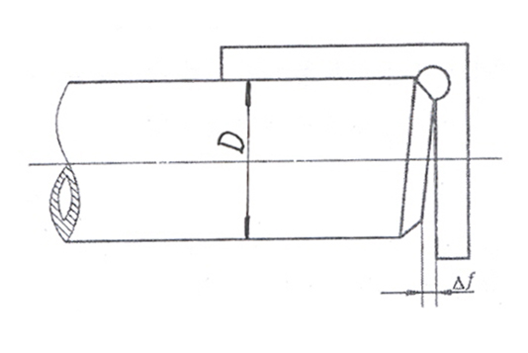
图5.1.13-1 管子端面倾斜度
a．当D≤108mm时，△f≤0.8mm。
b．当108mm≤D＜159mm时，△f≤1.5mm。
c．当D＞159mm时，△f≤2.0mm。
上述D均为管子公称外径（以下同）。
2）炉管管子、集箱、管道或其他管件的坡口应对准并且平齐。当接头两侧的公称外径D和公称壁厚t相等时，外表面的边缘偏差△δ（见图5.1.13―2）应符合表5.1.13―2的规定。
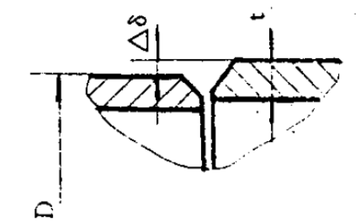
图5-1.13―2 外表面的边缘偏差
表5.1.13-2 炉管拼接外表面的边缘偏差（mm）
受压元件类别 | 管道、管子和其他管件 |  | 集箱
受压元件类别 | D＞108 | D≤108 | 集箱
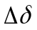 | ≤0.1t+0.5并且不大于2 | ≤0.1t+0.3并且不大于1 | ≤0.1t+0.5并且不大于4
3) 管道或集箱对接接头内表面的边缘偏差（图5.1.13-3）当大于集箱或管道公称厚度t的10%加0.5mm或者大于1mm时，超出的部分应予削薄，使其与接头另一侧的边缘平齐，削出的斜面应平滑，斜度不大于1:4。
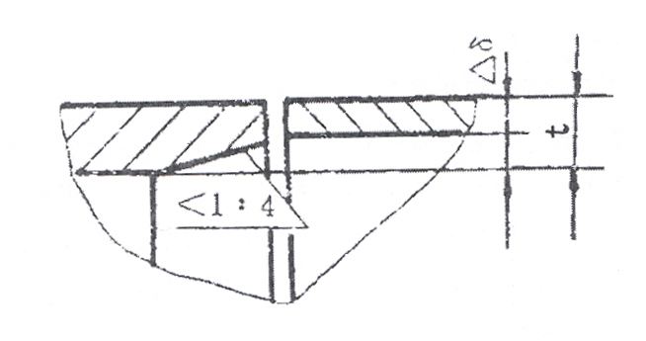
图5.1.13-3 对接接头内表面的边缘偏差
4) 公称外径相同但公称壁厚不同的管子或其他管件对接，当壁厚差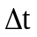大于1mm时，应将厚壁管内表面削薄，使其与薄壁管厚度的边缘平齐，削出的斜面应平滑，斜度不大于1:4。
5) 除盘管和压制弯头外，管子焊接接头中心至管子弯曲起点的距离应大于50mm。
6）直管对接焊接后直线度△W（见图5.1.13-4）的要求，在离焊接接头中心50mm处进行测量，每米长度管子的△W≤2.5mm，且在全长L范围内△W应符合下列规定：
a．当公称外径D≤108mm时，△W≤5mm。
b．当公称外径D＞108mm时，△W≤10mm。
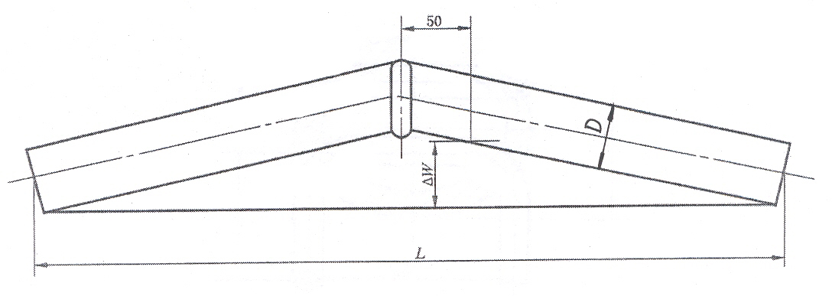
图5.1.13-4 直管对接焊后直线度
3 炉管弯制及成形公差应符合以下要求：
1）炉管弯曲角度公差应符合下列规定：
a．同一平面上弯头角度的允许偏差为±1°。
b．不在同一平面上的两弯头空间夹角α（见图5.1.13-5、图5.1.13-6）偏差：当夹角为90°时，允许偏差为±1°；当夹角大于90°，允许偏差为±1.5°。
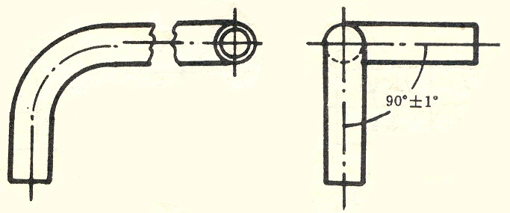
图5.1.13-5 90°夹角偏差
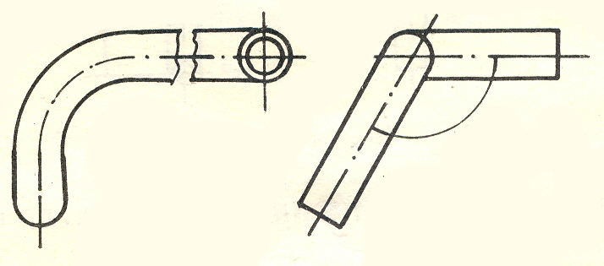
a±1.5°
图5.1.13-6 大于90°夹角偏差
2）炉管弯头平面度△a（见图5.1.13-7）应按表5.1.13-3的规定确定。
表5.1.13-3 炉管弯头平面度（mm）
长度L | ≤500 | 500＜L≤1000 | 1000＜L≤1500 | ＞1500
平面度△a | ≤3 | ≤4 | ≤5 | ≤6
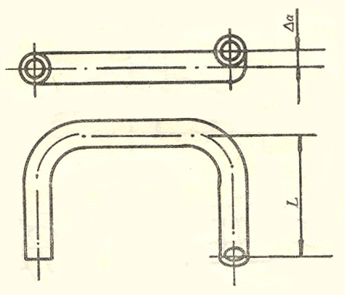
图5.1.13―7 弯头平面度
3）受压元件管子弯曲成形后弯头内侧外表面的褶皱深度δ（见图5.1.13-8）应符合表5.1.13-4的规定。
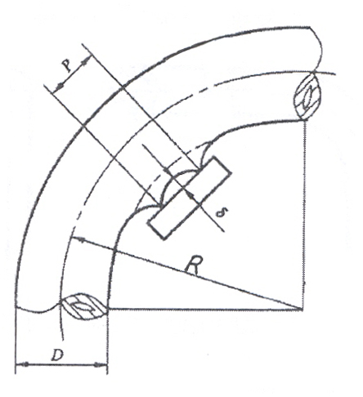
图5.1.13-8 弯头褶皱深度
表5.1.13-4 弯头允许褶皱深度（mm）
管子公称外径D | ＜76 | 76 | 76＜D≤108 | 133 | 159＜D≤219 | 273≤D≤325 | 377 | ＞377
褶皱深度δ | ≤2 | ≤3 | ≤4 | ≤5 | ≤6 | ≤7 | ≤9 | ≤11
4） 管子弯头的椭圆率（见图5.1.13-9）。
a. 管子弯头的椭圆率α按下式计算：
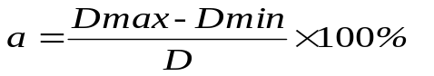 （ 5.1.13―1）
式中 α——管子弯头的椭圆率，%；
D_{max}——管子弯头的最大外径，mm；
D_{min}——管子弯头的最小外径，mm；
D——管子弯头的公称外径，mm。
b. 管子弯头的椭圆率α应符合表5.1.13―5的要求：
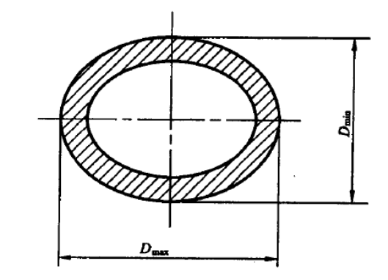
图5-1.13―9 管子弯头椭圆率
表5.1.13-5 管子弯头允许椭圆率
R/D | 1.4＜R/D＜2.5 | ≥2.5
( %) | ≤12 | ≤10
注：R为管子弯头的弯曲半径。
5）圆筒形盘管轮廓度E，圆度e（见图5.1.13―10）在用弦长等于D_{n}/6，且不小于300mm的内（外）样板测量时应符合下列规定：
a．E≤（2D_{n}/1000+2）mm，且不大于6mm。
b．e＝（D_{max—}D_{min}）≤（3Dn/1000+3）mm，且不大于10mm。
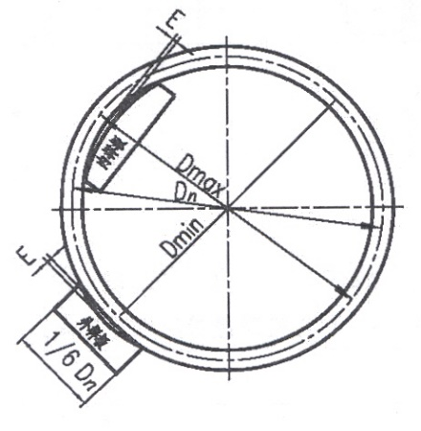
图5.1.13-10 圆筒形盘管轮廓度
6）圆筒形盘管尺寸允许偏差（见图5.1.13-11）应符合表5.1.13-6和表5.1.13-7的规定。
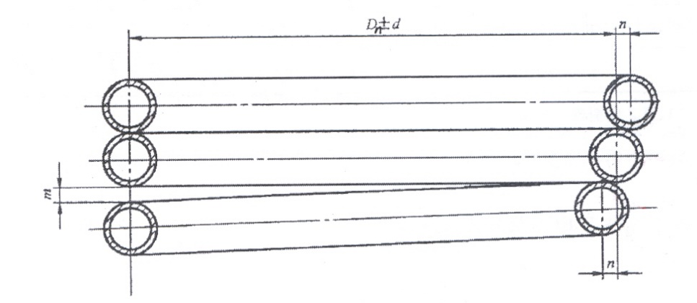
图5.1.13-11 圆筒形盘管尺寸偏差
表5.1.13-6 圆筒形盘管直径允许偏差（mm）
盘管直径 Dn | 允许偏差d
≤1000 | ≤5
1000＜Dn≤2000 | ≤6
2000＜Dn≤4000 | ≤8
≥4000 | ≤10
表5.1.13-7 圆筒形盘管形状允许偏差（mm）
管子公称直径DN | 管子之间间隙m | n
≤80 | ≤1，局部不得大于4 | ≤3
＞80 | ≤2，局部不得大于5 | ≤4
7）圆筒形盘管相邻两根管子的平面错位（见图5.1.13-12），其允许偏差n为±5mm。除拱形的盘管外，均不应有同方向连续相邻的正偏差与负偏差。
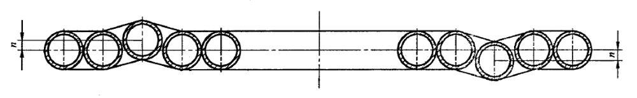
图5.1.13-12 盘形管相邻两根管子的平面错位
8）方箱形盘管。
a．方箱形盘管尺寸的允许偏差l₁、l₂（见图5.1.13-13）应符合表5.1.13-8规定。
表5.1.13-8 方箱形盘管尺寸允许偏差l₁、l₂（mm）
L₁、L₂ | l₁、l₂
≤1000 | 3
1000～≤2000 | 4
2000～≤4000 | 5
4000～≤8000 | 6
＞8000 | 8
注：L1、L2分别表示方箱形盘管的长边、短边尺寸。
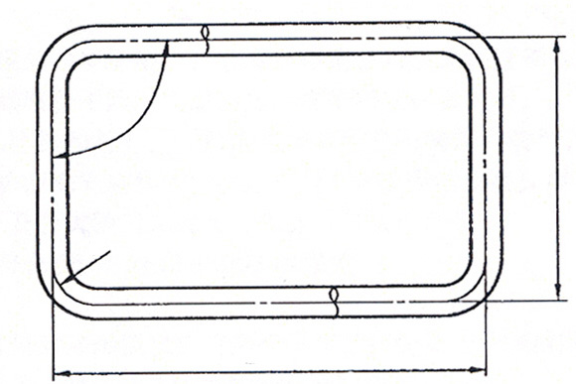
L₂±l₂

L₁±l₁
R
°
90±2°
图5.1.13-13 方箱形盘管的允许偏差
b．方箱形盘管拼接的环向焊接接头应位于管子的直段部分，焊接接头至管子弯曲起点的距离应不小于50mm。
9）管子弯头处减薄量应符合现行行业标准《化学工业炉受压元件制造技术条件》HG/T 20545或的规定。
4 直管、盘管与集箱相连接，插入管孔时应为相贯式，内壁应平齐，并应采用全焊透的焊接形式，焊脚尺寸h（见图5.1.13―14）应不小于6mm。
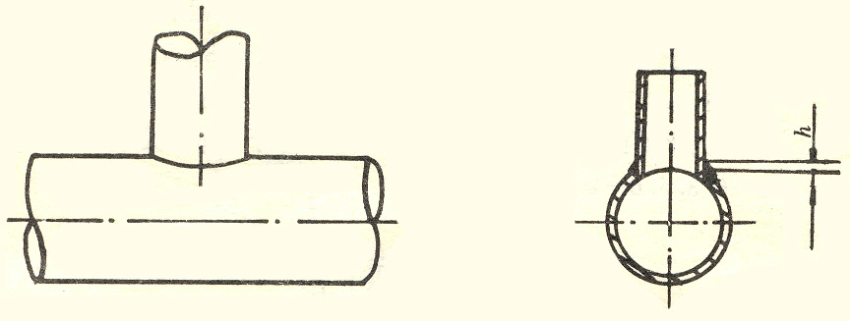
图5.1.13-14 管子与集箱连接
5.1.14 集箱制造应符合下列要求：
1 集箱筒体应采用整根钢管段制作，集箱封头宜选用椭圆封头或管帽。
2 集箱上的开孔必须采用机械方法加工，任意或相邻两管孔节距的允许偏差为±2.0mm。
3 集箱上的管孔应避免开在焊接接头上，并避免与相邻焊接接头的热影响区相重合。当无法避免时，允许在焊接接头上但不应在其热影响区开孔，且应同时满足以下要求：
1) 管孔周围60mm（当管孔直径大于60mm时，取管孔直径）范围内的焊接接头应经射线无损检测或超声无损检测合格，并且在管孔边缘处的焊接接头中无夹渣。
2) 管子与集箱的焊接接头应经焊后热处理消除应力。
4 集箱上支吊件的焊接接头至集箱本体焊接接头的距离应大于100mm 。应避免在焊接接头上及其热影响区内焊接零件，当无法避免时，则该零件的连接焊接接头可以穿过但不应在焊接接头上或其热影响区内终止。
5 焊接应采用氩弧焊。焊接完成后，无损检测的比例与方法应符合本规范第5.2.9条的规定。
6 凡规定有热处理要求者，应符合本规范第5.1.18条的规定。
7 水压试验要求：在与其它受压元件（炉管）组装的集箱，可在组装后一起进行水压试验。
8 其它制造要求按现行行业标准《化学工业炉受压元件制造技术条件》HG/T 20545的规定执行。
5.1.15 炉壳制造及总装要求应满足以下要求：
1 炉壳制造应符合下列要求：
1）为增加炉壳、炉顶盖板和炉底板的刚度，可在它们的外表面焊接型钢或扁钢予以加强。在安装有燃烧器、看火门等部件的部位，应得到相应的加强。
2）拼接用的圆筒形炉壳钢板，其最短筒节的长度不得小于300mm。
3）圆筒形炉壳的每个筒节上的纵向焊接接头数不宜多于3个，相邻纵向焊接接头应错开，且相邻接头中心线间的外圆弧长应不小于300mm。
4）方箱形炉壳相邻拼接焊接接头应错开，且相邻接头中心线间的距离应不小于300mm。
5）为壳体焊接接头开设的坡口除按本规范第4.2.2条的规定外，坡口外表面应符合下列要求：
a．坡口表面不得有裂纹、分层、夹杂物等缺陷。
b．施焊前，应清除坡口及其母材两侧表面20mm范围内（以离坡口边缘的距离计算）的氧化物、油污、熔渣及其它有害杂质。
6）炉壳上各类焊接接头对口错边量b（见图5.1.15―1）应符合表5.1.15―1的规定。

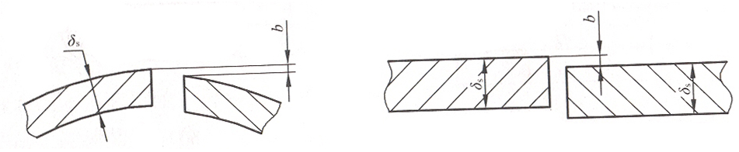
图5.1.15―1 焊接接头对口错边量

表5.1.15―1 焊接接头对口错边量（mm）
对口处的钢板名义厚度，δ_{n} | 对口错边量b
对口处的钢板名义厚度，δ_{n} | 纵向焊接接头 | 环向焊接接头
≤12 | ≤1/4δ_{n} | ≤1/4δ_{n}
＞12～20 | ≤3 | ≤1/4δ_{n}

7） 在焊接接头环向形成的棱角度E，用弦长等于1/6内径D_{i}，且不小于300mm的内样板或外样板检查（见图5.1.15―2），其E值不大于（δ_{n}/10+2）mm，且不于5mm；
在焊接接头轴向形成的棱角度E（见图5.1.15―3），用长度不小于300mm的直尺检查，其E值不大于（δ_{n}/10+2）mm，且不大于5mm。
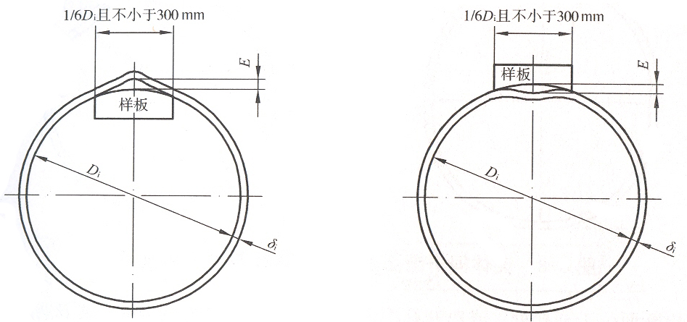
图5.1.15―2 焊接接头环向形成的棱角
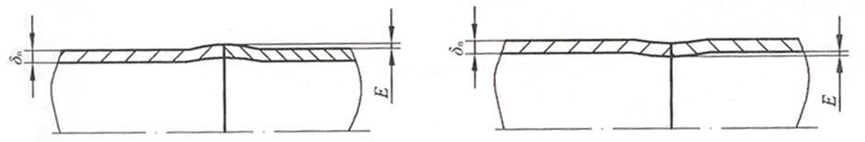
图5.1.15―3 焊接接头轴向形成的棱角
8） 壳体上的对接接头，因两板厚度不等，当薄板厚度不大于10mm，且两板厚度差超过3mm，以及薄板厚度大于10mm，且两板厚度差大于薄板厚度的30%或超出5mm时，均应按图5.1.15―4的要求削薄厚板的边缘至与薄板边缘平齐，削出的平面应光滑。
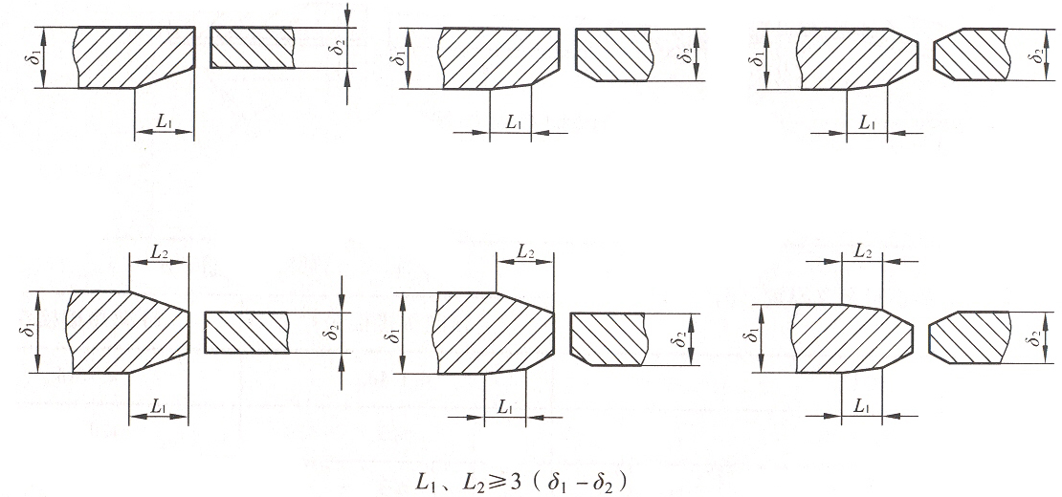
图5.1.15―4 两板厚度不等的对接焊接接头
9） 壳体同一断面上最大内直径与最小内直径（见图5.1.15―5）之差应不大于该断面内径D_{i}的1%，且不大于30mm。当被检断面位于开孔处，或离开孔中心1倍开孔内直径范围内时，则该断面最大内直径与最小内直径之差，应不大于该断面内径D_{i}的1%与开孔内直径的3%之和，且不大于35mm。

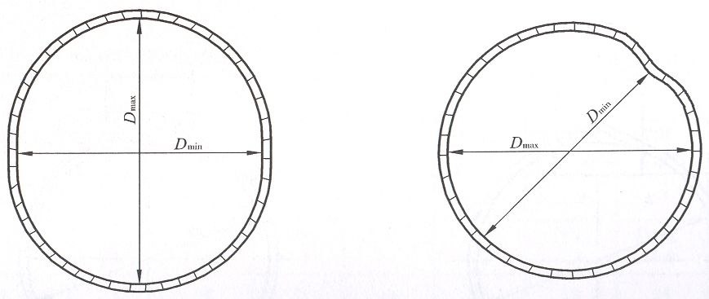
图5.1.15―5 壳体同一断面上最大直径与最小内直径
10）对分段（片）用焊接方法制造的炉壳，除应按本规范第4.2.2条要求加工坡口外，应在距离坡
口边缘50mm处画出拼装用检查线，标记必须清晰。
11）采用螺栓连接的分段（片）制作的炉壳，其制造要求应满足本规范第4.2.2条的要求。
12）应按图样要求的管口方位对穿越炉壳和炉顶盖板的开口部位进行加工制作。
13）炉壳连同其出厂运输用支架的总体外形尺寸应符合本规范第4.2.2条的规定。
2 炉壳组装应符合下列要求：
1）炉壳组装时应保持外表面的清洁，避免钢板外表面的机械损伤，对较严重的机械伤痕应进行修磨。对壳体钢板的修磨深度不得超过钢板名义厚度δ_{n}的10%，且不大于2mm，并使修磨范围内均匀过渡，不得有突变。
2）应按图样要求的管口方位进行炉壳组装。
3）接管法兰应按相应标准进行加工或选用。
4）角钢或扁钢法兰（见图5.1.15―6）的加工要求如下：
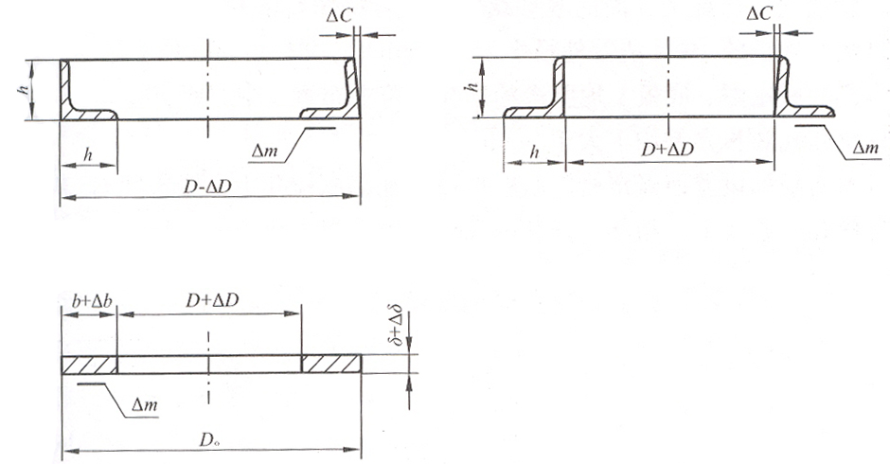
图5.1.15―6 角钢或扁钢制法兰
a．角钢或扁钢制法兰加工允差按表5.1.15―2的规定。
表5.1.15―2 角钢或扁钢制法兰加工允差（mm）
项目 |  |  | 直径D
 |  |  | ＜800 | 800～1200 | 1300～1600 | 1700～2400 | 2600～30200 | 3200～4000
直径允差△D |  | h＜100 | 3 | 4 | 5 | 6 | 7 | 7
 |  | h＞100 | 4 | 5 | 6 | 7 | 8 | 8
续表5.1.15―2
表面平面度偏差△m |  |  | 3 | 3 | 3 | 4 | 4 | 4
最大最小直径之差e |  |  | 4 | 5 | 6 | 7 | 7 | 8
立筋垂直度偏差△C | h≤100 |  | 2.5
立筋垂直度偏差△C | h＞100 |  | 3.5
宽度允差△b | b≤100 |  | +3  -2
宽度允差△b | b＞100 |  | +4  -2
厚度允差△δ |  |  | ≤0.1δ且≤3
注：角钢、扁钢表面不平度用长度不小于300mm的直尺检查，△m为直尺与被检平面之间隙。
b．非配钻螺栓孔中心圆直径和相邻两孔弦长允差为±1mm，任意两弦长允差应不大于2mm。
c．法兰表面不得有裂纹、毛刺，以及降低强度和连接可靠性的缺陷。
5）法兰连接面距筒体（或箱体）表面的尺寸允许偏差为±5mm。
6）法兰的端面倾斜度Δf（见图5.1.15―7）应不大于2mm。法兰螺栓孔在螺栓中心圆上的偏移量Δa应符合表5.1.15―3的要求。法兰的螺栓通孔应与壳体主轴线或铅垂线跨中布置。
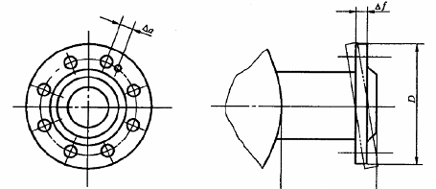
图5.1.15―7 法兰的端面倾斜度和螺栓孔在螺栓中心圆上的偏移量
表5.1.15―3 螺栓孔在螺栓圆上的偏移量（mm）
法兰外径D | ≤100 | 100＜D≤200 | ＞200
Δa | ≤1 | ≤2 | ≤3
7）安装接管法兰应保证法兰面的水平或垂直（有特殊要求应在图样中注明），其偏差均不得超过法兰外径的1%（法兰外径小于100mm时，按100mm计），且不大于3mm。
8）炉壳组装要求除应符合本规范外，还应符合现行行业标准《化学工业炉结构安装技术条件》HG/T 20544的规定。
5.1.16 钢结构的制作应符合下列要求：
1 碳素结构钢在环境温度低于―16℃、低合金钢在环境温度低于―12℃时，不得进行冷矫正和冷弯曲。
碳素钢结构钢在环境温度低于―20℃、低合金钢在环境温度低于―15℃时，不得进行剪切、冲孔。
2 钢材矫正、下料、切割及其允许偏差等基本工序的要求应符合现行行业标准《化学工业炉结构安装技术条件》HG/T 20544的规定。
3 允许型钢用焊接方法加长，其焊接接头形式和尺寸应符合相应要求。主要的承重梁、柱宜用整根下料，确需拼接，必须取得有关单位设计部门的书面同意，并符合现行行业标准《化学工业炉结构安装技术条件》HG/T 20544关于拼接的要求。
4 无图样要求的焊接接头的坡口形式和尺寸，应符合现行国家标准《气焊、焊条电弧焊、气体保护焊和高能束焊的推荐坡口》GB/T 985的规定。
5 构件在煨制中的加热温度应控制在900℃～1000℃，碳素结构钢加热温度下降到700℃，低合金钢温度下降到800℃，应结束加工并使构件缓慢冷却。
6 角钢、扁钢法兰的加工宜采用热煨，加工后的尺寸允许偏差应符合现行行业标准《化学工业炉结构安装技术条件》HG/T 20544的规定。法兰对接焊接接头表面应打磨光滑平整。
7 立柱应符合下列规定：
1）长度H尺寸的允许偏差△h应符合下列规定：
0
a．H小于或等于8000mm时，△h＝ mm。
0
―3
b．H大于8000mm时，△h＝ mm。
―6
2） 直线度偏差不应大于长度H的1/1000，且应符合下列规定：
a．H小于或等于16m时，不应大于10mm。
b．H大于16m时，不应大于15mm。
8 主梁应符合下列规定：
1）长度L尺寸的允许偏差△l应符合下列规定：
0
a．L小于或等于1000mm时，△l＝ mm。
0
―4
b．L大于1000mm、小于或等于3000mm时，△l＝ mm。
0
―6
c．L大于3000mm、小于或等于5000mm时，△l＝ mm。
0
―8
d．L大长5000mm时，△l＝ mm。
―10
2）直线度偏差不应大于长度L的1/1000，且不应大于8mm。
9 矩形框架平面内两对角线之差（F₁－F₂）及框架结构空间两对角线之差（F₃－F₄）（见图5.1.16）的允许偏差为±10mm。
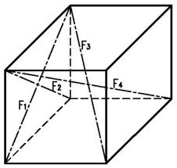
图5.1.16 框架对角线示意
10 圆形及弧形构件用弧形样板检查，应符合下列规定：
1）构件弦长大于或等于1500mm时，应采用不小于1500mm弦长的弧形样板。
2）构件弦长小于1500mm时，应采用与构件弦长相等的弧形样板。
3）构件与样板之间隙应小于2mm。
11 圆形构件的圆度偏差不应大于直径的1/100，且不应大于20mm；周长偏差不应大于周长的2.5/1000，且应不小于18mm。
圆形及弧形构件的平面度偏差不应大于其长度的1/1000，且应小于5mm。
12 构件上所有螺栓孔宜与相连接的孔配钻，不得采用气割。机械加工成孔后，同一组内任意两相邻间距尺寸的允许偏差为±1mm，任意两孔间距尺寸允许偏差应符合表5.1.16的规定。
表5.1.16 同一组内任意两孔间距的尺寸允许偏差（mm）
孔间距 | ≤500 | ＞500～1200 | ＞1200～3000 | ＞3000
允许偏差 | ±1.5 | ±2.0 | ±3.0 | ±5.0
13 为熔盐炉配设的固定式钢直梯、钢斜梯及平台的制造及它们尺寸偏差，应分别符合《固定式钢梯及平台安全要求》GB 4053及《化学工业炉结构安装技术条件》HG/T 20544的规定。
5.1.17 制造过程中的焊接应符合下列要求：
1 制造单位应在焊接前对下列焊接接头进行焊接工艺评定：
1）受压元件之间的焊接接头。
2）受压元件之间或者受压元件与承载的非受压元件之间有焊接连接要求的全熔化焊的T形接头或角接接头。
焊接工艺评定应符合现行行业标准《承压设备焊接工艺评定》NB/T 47014的规定。
2 完成焊接工艺评定后，焊接工艺评定报告、工艺规程应经制造单位焊接负责工程师审核，技术负责人批准后存入技术档案。焊接工艺规程、工艺卡应发给有关部门和焊工，该技术档案应保存至该工艺评定失效为止，工艺评定试样至少保存5年。
3 受压元件焊接作业应在具备阻挡风、雨、雪等影响的场所进行。焊工及其焊件无保护措施时，不得进行焊接。当环境温度低于0℃时应在施焊100mm范围内预热到15℃左右。
4 施焊前应清除坡口表面及邻近其边缘的油污、铁锈等杂物；焊接应在构件预制、组装尺寸和定位焊质量经检查符合工艺文件后进行，不得强力组装对正；焊完后应及时清除熔渣和飞溅物。
5 炉管或管段间的焊接应采用氩弧焊打底的全熔化焊的焊接方法。此时，应免遭外界气流的干扰。
6 碳素结构钢焊接接头在冷却到环境温度以后、低合金钢焊接接头在完成焊接24h以后应进行外观检查。
7 焊接接头表面质量应符合下列要求：
1）焊接外形尺寸应符合设计图样要求，焊缝高度不低于母材表面，并与母材圆滑过渡，角接接头的外形应呈凹形圆滑过渡。
2）不得有裂纹、气孔、弧孔和飞溅物。
＋2
＋10
3）断续焊接接头长度的允许偏差为 mm，角接接头的焊脚尺寸的允许偏差为 mm。
0
0
4）焊接接头咬边缺陷的限制应符合下列要求：
a．集箱的纵、环向焊接接头及集箱与封头的对接焊接接头不得有咬边。
b．炉管与钢板的其余焊接接头的咬边深度不得大于0.5mm。
c．炉管两侧咬边总长度不超过管子周长的20%，且不超过40mm。
d．钢板两侧咬边总长度不得超过该焊接接头长度的10%。
5）焊接接头的余高e₁、e₂按表5.1.17和图5.1.17的规定。
表5.1.17 焊接接头的余高（mm）
单面坡口 |  | 双面坡口
e₁ | e₂ | e₁ | e₂
（0%～15%）δ_{n}且≤4 | ≤5 | （0%～15%）δ₁且≤4 | （0%～15%）δ₂且≤4
注：表中e₁、e₂、δ_{n}、δ₁、δ₂见图5.1.17所示。
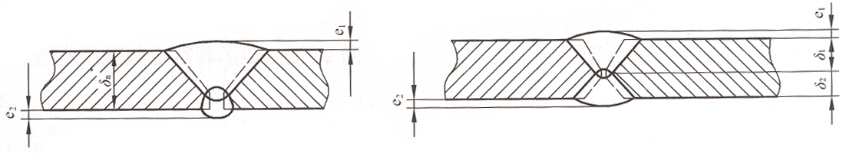
图5.1.17 焊接接头的余高
8 具有纵、环向焊接接头的壳（筒）体及有拼接焊接接头的封头，它们组对焊接时应符合下列要求：
1）焊接接头两侧的钢板中心线应对齐。环向接头两侧钢板不等厚时，应采用中心线对齐，也可以一侧的边缘对齐。
2）纵向接头或封头拼接接头两侧钢板的实际边缘偏差不大于名义厚度的10%，且不超过3mm。
3）公称壁厚不等的两件钢板组对焊接时，其中的厚板边缘应进行削薄处理，并符合本规范第
5.1.15条的要求。
9 经组对焊接后的壳（筒）体的任何同一横截面上最大内径与最小内径之差、焊接接头环向与轴向形成的棱角度E应符合本规范第5.1.15条的要求。
10 受压元件的焊接接头经无损检测发现存在不合格的缺陷，施焊单位应找出原因，制订可行的返修方案，方能进行返修。补焊前，应彻底清除缺陷；补焊后，应对补焊区做外观和无损检测。要求焊后热处理的元件，补焊后应做焊后热处理。同一位置上的返修不得超过三次。返修的部位、次数、返修情况应存入产品技术档案。
11 凡设计文件规定进行无损检测的焊接接头，焊工应在该接头附近明显位置打上焊工代号钢印。对不能打钢印的材料应有焊工代号的详细记录。
12 焊接设备的电流表、电压表、气体流量计等仪器、仪表以及规范参数调节装置应定期进行校验和鉴定。
5.1.18 制造过程中的热处理应符合下列要求：
1 热处理前应根据有关标准及图样要求编制热处理工艺，对需要进行现场热处理者，应当提出具体的现场热处理的工艺要求。
2 焊后消除应力热处理宜采用整体热处理。采用分段热处理时则加热的各长度应不小于1500mm，并且对伸出炉外部分应有可靠的绝热措施。
3 焊后消除应力热处理过程中，应详细记录热处理规范的各项参数。热处理后有关责任人应详细核对各项记录数值是否符合工艺要求。
4 Q345R及Cr-Mo系低合金钢的热处理要求按表5.1.18所示。焊后宜进行整体热处理。对于奥氏体不锈钢的焊接，一般不需要热处理。有特殊需要者，应在图样或技术文件中予以说明。
表5.1.18 Q345R及Cr-Mo系钢材焊前预热和焊后热处理
牌号 | 焊 前 预 热 |  | 焊 后 热 处 理
牌号 | 壁厚（mm） | 温度（℃） | 壁厚（mm） | 温度（℃）
Q345R | ＞15 | ≥150 | ＞20 | 580~620
15CrMoR | ＞10 | ≥150 | ＞10 | 630~670
12Cr1MoVR | ＞6 | ≥200 | ＞6 | 720~750
15CrMo | ＞10 | ≥150 | ＞10 | 630~670
15CrMoG | ＞10 | ≥150 | ＞10 | 630~670
1Cr5Mo | 任意 | ≥250 | 任意 | 750~780
12Cr1MoVG | ＞6 | ≥200 | ＞6 | 720~750
Ⅲ 附属设备制造要求
5.1.19 烟囱和烟风道的制造应符合下列要求：
1 烟囱和烟风道宜采用分段筒节及筒节间以法兰连接的形式加以制造。
2 烟囱各筒节和烟风道的对接焊接应采用全熔化焊，与烟囱相连的外部附件应采用密封焊，烟风道外面的加强肋应采用间断焊。焊接接头不应有气孔、裂纹、烧穿等缺陷。
3 对接焊接的坡口形式及尺寸宜根据板厚和施工条件应按现行国家标准《气焊、焊条电弧焊、气体保护焊和高能束焊的推荐坡口》GB/T 985的规定选用。
4 烟囱、烟风道内衬隔热层的，宜在安装施工现场制作。锚固件，隔热层材质、厚度及砌筑方法应符合图样要求。采用工厂化制作时，还应做好运输包装的安全防护。
5 烟囱长度方向上的直线度偏差应符合下列规定：
1）筒节每米长度上的偏差应不大于3mm。
2）筒节长度不大于5m时，应不大于8mm。
3）筒节长度大于5m时，应不大于10mm。
4）筒节组装后，当烟囱高度小于或等于20m时，不应大于高度的2/1000，且不应大于20mm；当烟囱高度大于20m时，不应大于其高度的1/1000，且不应大于30mm。
6 烟囱筒节与连接法兰焊接后的端面倾斜度应不大于2mm。
7 矩形烟风道长度、宽度与深度L的允许偏差△L应符合以下规定：
1）L≤1m，△L应为±5mm。
2）L＞1m，△L应为±7mm。
8 烟囱、烟风道的其它制造要求应符合现行行业标准《化学工业炉结构设计规定》HG/T 20541或《工业锅炉烟箱、钢制烟囱技术条件》JB/T 1621的规定。
5.1.20 熔盐储槽的制造应符合下列要求：
1 坡口。
熔盐储槽用钢板在拼接焊接时应采用机械方法加工坡口，坡口的加工及表面要求应符合本规范第4.2.2条规定。
2 封头。
熔盐储槽用封头的制造要求应符合现行国家标准《压力容器封头》GB/T 25198的规定。
3 壳体。
熔盐储槽用壳体的制造要求除应按本规范第5.1节的相关规定外，还应符合现行国家标准《压力容器》GB/T 150.4或现行行业标准《常压容器 第1部分：钢制焊接常压容器》NB/T 47003.1的规定。
5.1.21 余热回收装置（空气预热器）的制造应符合下列要求：
1 焊接应为连续全熔化焊的密封焊，不得虚焊、漏焊，且要求所有焊缝打磨平整，除去毛刺，锐角倒钝。
2 螺旋翅片管的制造应符合现行行业标准《高频电阻焊螺旋翅片管》SH/T 3415的规定，翅片管箱的制造可按现行行业标准《螺旋翅片管箱及模块技术条件》NB/T 47031的规定执行。
3 按图样上规定的位置及尺寸标志流体名称和流动方向。“标志”应为不受气候条件影响的金属铭牌。
4 本体外表面在按要求除锈去垢后，应及时涂敷防锈漆、银粉漆各一道。。
5 本体外表面应按设计要求进行隔热层的铺筑。

5.2 检 验
Ⅰ 一 般 规 定
5.2.1 对制造(含组装)的各主要生产过程应按制造或安装图样和技术文件的要求实施全面检查，在制造(含组装)过程中，不合格品不应进入下一道工序。
5.2.2 对在制造(含组装)过程中所发生的图样修改、材料代用情况，据此核查由相关单位出具的书面批准文件。
5.2.3 进行易损件及用于现场安装附件的检查和验收，它们的材质、规格、数量等应符合预定要求。
5.2.4 检查、核对所设的起吊标志应符合有关要求。
5.2.5 对所设铭牌的牢固性及其内容的正确、完整性应作检查。
5.2.6 出厂文件的完整、准确性及运输包装的可靠性应作检查。
Ⅱ 检 验
5.2.7 焊接检验应满足以下要求：
1 熔盐炉（加热系统）受压元件焊接接头质量检验应主要包括以下方法：
1）外观检验。
2）通球检验。
3）无损检测。
4）耐压试验。
2受压元件焊接接头（包括非受压元件与承压件之间的焊接接头）应当进行外观检查。外观检查时表面质量要求应符合本规范第5.1.17 第7条的规定。
5.2.8 通球检验应符合下列规定：
1 炉管对接焊后应作通球检验，其通球直径应按表5.2.1的规定确定。
2 对先焊后弯的炉管，且弯曲半径R小于600mm时，其通球直径为对接焊接直管通球直径的90%。
3 盘管和蛇管的通球试验可采用盘管和蛇管的椭圆率检验代替。椭圆率α按式5.1.13―1计算时，其值应不超过15%。
表5.2.1 炉管通球直径（mm）
管子公称内径D_{i} | D_{i}≤25 | 25＜D_{i}≤40 | 40＜D_{i}≤55 | D_{i}＞55
通球直径d | 0.75 D_{i} | 0.80 D_{i} | 0.85 D_{i} | 0.90 D_{i}
5.2.9 制造过程中的无损检测应符合下列要求：
1 应当根据设计条件选择无损检测方法，即：射线、超声、磁粉、渗透等方法。
2 受压元件焊接接头的无损检测，应经形状尺寸和外观检查合格后进行。
3 受压元件无损检测方法和评级标准应符合现行行业标准《承压设备无损检测》NB/T 47013的要求；对接接头x射线实时成像应符合现行国家标准《对接接头X射线实时成像检测法》GB/T 19293的要求。
4 无损检测的比例和方法应按以下要求：
1）熔盐炉的无损检测比例和方法应符合下列要求：
a．集箱环向焊接接头，应进行100%的射线或超声检测。。
b．辐射段及对流段受热面管子的对接焊接接头应进行100%的射线检测；熔盐炉管子或者管道与无直段弯头的焊接接头，应进行100%射线或者超声检测。
2）熔盐储槽的无损检测比例和方法应符合下列要求：
a．储槽壳体射线检测的比例：压力容器应不少于焊接接头长度的20%，且不得小于250mm，常压容器应不少于焊接接头长度的10%。
b．储槽内蒸汽伴热管焊接接头应进行100%射线检测。
c．采用局部无损检测时应优先选择T形接头部位。
5 无损检测的技术等级和质量等级应按以下要求：
1）熔盐炉的无损检测的技术等级和质量等级应符合下列要求：
a．受压元件焊接接头的射线检测的技术等级应不低于AB级、质量等级应不低于Ⅱ级为合格。
b．受压元件焊接接头的超声检测的技术等级应不低于B级、质量等级Ⅰ级为合格。
c．磁粉和渗透检测的质量等级Ⅰ级为合格。
2）熔盐储槽的无损检测的技术等级和质量等级应符合下列要求：
a．储槽壳体焊接接头的射线检测的技术等级应不低于AB级、质量等级应不低于Ⅲ级为合格，并且不得有未焊透情况。
b．储槽壳体盛水试验中无渗漏。
c．储槽内蒸汽伴热管的射线技术等级应不低于AB级，质量等级应不低于Ⅱ级为合格。
3）熔盐管道的无损检测的要求应符合现行国家标准《压力管道规范 工业管道》GB/T 20801的规定。
6 受压部件进行局部无损检测时，应包括纵缝与环缝的相交焊接接头。
7 受压部件在采用多种无损检测方法进行检测时，则应按各自验收标准进行评定，均合格后方可认为无损检测合格。
8 制造单位应妥善保管无损检测的原始记录、检测部位图、射线底片、光盘或电子文档资料，保存期限为七年。
5.2.10 耐压试验应满足以下要求：
1 熔盐炉、熔盐储槽，应在热处理、无损检测合格后进行耐压试验。耐压试验采用水压试验。
2 水压试验应符合以下要求：
1）应使用洁净水。奥氏体不锈钢制元件在水压试验后，应立即将水渍清除干净，并控制水的氯离子含量不得超过25mg/L。
2）试验环境温度应高于5℃，低于5℃时必须有防冻措施。
3）试验水质温度应保持高于环境的露点温度以防表面结露。但该温度不宜过高以免汽化和过大的温差应力，一般为20℃～50℃。对于低合金钢制品试验对象，其试验液体温度不得低于15℃。
4）试验压力应按图样规定。
3 耐压试验方法应按以下要求：
1）熔盐炉的水压试验方法应符合以下要求：
a．进行试验时，随着向炉管内的充水过程将顶部剩余空气排净。
b．试验的压力应缓慢上升，达到工作压力时暂停升压，以检查有无渗漏或异常现象。
c．继续升压至规定的试验压力、保压时间为：单程整形后的炉管，为2.0倍工作压力，保压10S~20S；总装后的炉管，为1.5倍工作压力，保压20min。
d．降压至工作压力并对之进行全面检查，检查期间的压力应保持不变。
e．试验完毕应立即打开排气口，应将水及时排尽并用压缩空气将内部吹干。
2） 熔盐储槽可根据图样要求进行液压试验或盛水试漏，试验方法应符合现行国家标准《压力容器》GB/T 150.4或现行行业标准《常压容器 第1部分：钢制焊接常压容器》NB/T 47003.1的规定。
3）熔盐管道的耐压试验方法与要求应符合《压力管道规范 工业管道》GB/T 20801的规定。
4 熔盐炉进行液压试验和熔盐储槽盛水试验符合以下条件者为合格：
1）无渗漏。
2）无可见的变形。
3）试验过程中无异常的响声。
5.2.11 炉排及炉膛检验应符合下列规定：
1 链条炉排组装完毕后，应进行外观与尺寸检验，炉排表面应平整，炉排片间的间隙应均匀，侧密封间隙和热膨胀间隙应符合图样要求，各类挡板及煤闸门开启、升降应灵活。
2 链条炉排煤闸门下缘与炉排表面沿宽度方向的距离差不应超过5mm。
3 链条炉排机械传动冷态试验应满足下列要求：
1）机械传动冷态试验所用的调速装置应与产品设计要求一致。
2）机械传动冷态试验的时间为：链带式链条炉排试验时间不应小于4h；鳞片式、横梁式链条炉排试验时间不应小于8h。
3）机械传动冷态试验的试运转应包括高低两种速度，每种速度运转不少于2圈。在试运转中若出现跑偏、起拱、链条脱落、链条断裂等故障时，应找出原因并予以排除，试验时间应从排除故障后重新计算。
4）机械传动冷态试验的合格标准：
a．链条、炉条、炉排片动作应灵活，不应有顶住、卡住、翻倒和脱落现象，炉排面应保持平整，挡渣装置应整齐地贴在炉排面上。
b．炉排运转应灵活、平稳，无跑偏、起拱和卡住现象以及不正常声音。
c．炉排变速箱油池温升不超过35℃，轴承温升不超过40℃。
d．电动机的电流和温升不超过额定值。
4 为链条炉排配砌的炉膛三维尺寸、炉拱形状与尺寸及炉膛砌筑采用的耐火、隔热材料品种，应符合图样和技术文件的要求。
5 炉膛耐火砖砌缝应错开，炉底和炉墙的砌体的砖缝不大于3mm，炉拱和拱顶的砖缝不大于2mm。
6 炉膛砖缝厚度应用塞尺检查，塞尺宽度应为15mm，塞尺厚度应等于被检查砖缝的规定厚度。当用塞尺插入砖缝的深度不超过20mm时，则该砖缝即认为合格。
7 炉膛砖缝厚度应在炉子每部分砌体每5m²的表面上用塞尺检查10处，比规定砖缝厚度大50％以内的不应超过5处。
8 炉膛留设的膨胀缝应均匀平直。膨胀缝内应保持清洁，并按规定填充材料。
9 炉膛耐火砖砌筑完毕后不得碰撞，不得有松动。
10 为炉排配设的上煤机与除渣设备应符合各自的图样和技术文件的要求。
5.2.12 出厂检验应按以下要求：
1 熔盐炉的出厂检验应符合下列要求：
1）每台产品经制造单位质量检验部门检验合格并附有合格证后才能出厂。
2）出厂检验应逐台进行，各受检项目全部合格方可判该台产品为合格。
2 熔盐储槽的出厂检验应符合下列要求：
1）每台产品经制造单位质量检验部门检验合格并附有合格证后才能出厂。
2）出厂检验应逐台进行，各受检项目全部合格方可判该台产品为合格。
6 施工和验收
6.1 施 工
Ⅰ 一 般 规 定
6.1.1 熔盐炉及系统设备、管道的安装，其安装单位及人员应具备相应的资质，安装前应按相关要求履行安装告知手续等事宜。
6.1.2 安装单位应对所安装的熔盐炉及系统设备、管道的施工质量负责，及时做好相关技术资料的整编，在竣工验收30日内将有关资料完整移交给使用单位。
6.1.3 安装施工的安全技术、劳动及环境保护，必须符合国家现行的有关规定。
6.1.4 安装施工单位的有关人员应在安装施工前充分了解、熟知产品安装使用说明书和相应的技术资料，制定安装施工技术方案，严格按照有关要求进行安装施工。
Ⅱ 熔 盐 炉
6.1.5 安装单位应事前制定合理的施工安装技术方案，包括施工安全防护措施。
6.1.6 熔盐炉（含选配的炉排及其辅机设备、烟囱挡板地面调节机构及梯子）安装用的基础必须具有工序交接证明书，并经复查合格后方可投入使用，复查结果应符合图样或技术文件的要求。
6.1.7 应仔细检查、清理熔盐炉内外部分，使其处于适合安装起吊的状态。
6.1.8 应按炉体上设置的起吊标志位置进行吊装。吊起、下落时必须轻、准、稳，不得发生剧烈晃动与撞击的现象。
6.1.9 按图样要求校核炉子钢结构立柱（支腿）部位地脚螺栓孔的数量及其安装尺寸后再进行就位安装。应按图样要求的标高、方位及出、入口位置，对配设的梯子、平台进行安装施工。
6.1.10 钢结构安装质量应符合国家现行标准《钢结构工程施工质量及验收标准》GB 50205、《化学工业炉结构安装技术条件》HG/T 20544的规定；梯子、平台的安装施工质量应符合国家现行标准《固定式钢梯及平台安全要求》GB 4053、《化学工业炉结构安装技术条件》HG/T 20544的规定，炉子钢结构表面色应符合现行行业标准《石油化工设备管道钢结构表面色和标志规定》SH/T 3043的规定。
6.1.11 应按图样要求的标高、方位、连接尺寸进行熔盐进、出口及有炉体侧向烟气出口的安装施工。
6.1.12 为熔盐炉设计选配的燃烧器相应管道应按图样要求的进口标高、方位及连接尺寸进行安装施工。
6.1.13 应按图样要求的接口标高、位置、连接尺寸，对为链条炉排配置的辅机设备进行安装施工。
Ⅲ 燃 烧 装 置
6.1.14 燃烧器在安装施工时应满足下列要求：
1 应确认燃烧器铭牌上的参数与技术文件一致后方可进行安装施工。
2 安装施工前检查炉体上用于安装的螺栓连接的要素应符合技术文件的要求。
3 应由专业人员严格按技术文件进行安装施工。
4 相应的管口方位、标高及其连接方式应满足设计要求。
6.1.15 链条炉排在安装施工时应满足下列要求：
1 安装施工前必须确认由制造单位提供的技术文件中关于链条炉排的技术参数符合相关技术要求。
2 安装施工前必须检查基础尺寸和位置，应与工序交接证明书相一致，并符合技术文件的要求。
3 必须由专业人员严格按技术文件的要求进行施工。
4 链条炉排的其余安装施工要求可参照《锅炉安装工程施工及验收规程》GB 50273的规定执行。
Ⅳ 烟囱和烟风道
6.1.16 烟囱安装施工时应符合下列要求：
1 应根据烟囱直径、高度、总质量等参数制定合理的吊装技术方案。
2 烟囱安装施工就位前应先对其安装基础的尺寸要素、纵向和横向的定位轴线尺寸进行复核，确认
正确无误后方可进行其安装施工。
3 应仔细检查、清理烟囱内外表面，使其处于适合起吊的状态。
4 当烟囱是由法兰相连的若干筒节组成时，必须保证其连接的可靠性。
5 烟囱安装施工时，应按烟囱体上预设的起吊标志进行起吊。吊起、下降时必须轻、稳、准，不得
有撞击和剧烈晃动的现象发生。
6 烟囱上的烟气进口方位、中心标高尺寸、对外连接尺寸要素应符合技术文件的要求。
6.1.17 烟风道安装施工时应符合下列要求：
1 按烟风道技术文件的要求对其所有筒节的法兰接头连接尺寸要素、走向进行复查，并应在确认无误后进行安装施工。
2 应仔细检查并确认烟风道筒节内衬隔热材料的完好性。
3 对于筒节有隔热层者，宜在安装施工现场进行施工。当安装施工已完成外保温作业的烟风道筒节时，应采取必要的保护措施。
4 烟风道上有设支吊架者，应在其安装施工时按要求及时配合施工，不得遗漏。
5 吊装时应平稳准确，不得与相邻件碰撞。
6 所有法兰接头的连接必须完整可靠。
Ⅴ 熔盐管道及附件
6.1.18 熔盐管道的安装施工应符合下列要求：
1 管道安装施工的全过程，包括安装施工前准备、施工过程接受监督检验机构的监督检验、施工后出具安装监督检验证书和报告及向使用单位提交安装质量证明文件等事项，应符合现行国家标准《压力管道规范 工业管道》GB/T 20801的规定。
2 应按照设计文件中的安装施工要求，对各管段的材质、规格、标高、及法兰、垫片、阀门、紧固件及管件的材质、规格、数量、连接要求加以核对无误后，方可进行管道的安装施工。
3 应按图样和技术文件的要求，在指定位置、标高安装管架、管道支承件。
4 在安装过程中及安装施工后，应采取有效措施防止可燃物、铁屑、焊渣及其它杂物进入或留在管道中。
5 在管道安装施工中进行的焊接和热处理、现场制作和安装、焊接接头的外观检查和无损检测及耐压试验等各施工环节所遵守的技术要求，应符合现行国家标准《压力管道规范 工业管道》GB/T 20801的规定。
6 按要求在管道外所设的绝热工程应在管道施工完毕经检验合格，并获取工序交接文件后方可施工。施工质量应符合现行国家标准《工业设备及管道绝热工程施工规范》GB 50126的规定。
7 管道外设置的伴管或夹套管及电伴热装置，它们的安装施工除应在管道安装施工完毕经检验合格并取得工序交接文件外，还应配合兼顾管道绝热工程的施工。管道伴管和夹套管的安装施工应符合现行行业标准《石油化工管道伴管和夹套管设计规范》SH/T 3040的规定。电伴热装置的安装施工应满足相关专业技术文件的要求。
8 熔盐管道钢结构表面色和标志，应符合现行行业标准《石油化工设备管道钢结构表面色和标志规定》SH/T 3043的规定。
6.1.19 法兰接头与管件的安装施工应符合下列要求：
1 应按设计图样和技术文件的要求进行法兰、垫片、紧固件及管件的安装施工。
2 在安装施工前必须确认设计选用的法兰的公称尺寸、公称压力、材料、密封面及标记，确认垫片的类型、代号及紧固件的型式、强度等级等符合设计文件的要求。它们均应有相应的产品合格证明书。
3 安装施工前应确认管件的公称尺寸、公称压力、材料等是否符合设计文件的要求，且应具有产品合格证明书和监督检验证明文件。不得采用在现场焊制的管件。
4 安装施工中凡有焊接的法兰、管件，其焊接要求应按本规范第5.1.17 条执行。
5 在法兰、管件焊接时有热处理或无损检测要求者，应按本规范第5.1.18条或5.2.9 条执行。
6 被组对连接的两个法兰面不得发生倾斜。
7 紧固件的安装施工应符合以下要求：
1）施工前应确认该部位紧固件的技术要素，符合图样和技术文件的要求。
2）安装施工时应实施交叉多次给力的拧紧方法，且拧紧扳手力矩应保持均匀一致。
6.1.20 阀门的安装施工应符合以下要求：
1 安装施工前应确认阀门的名称、型号、连接面型式与尺寸等符合图样和技术文件的要求，且阀门产品应具有产品合格证及试验、监督检验证明文件。
2 安装施工时应使阀体上具有的介质流向标志与设计图样保持一致。
3 应按照产品安装使用说明书的要求进行安装施工。
4 安全阀的安装施工，应符合现行国家标准《压力管道规范 工业管道》GB/T 20801的规定。
Ⅵ 附属设备与装置
6.1.21 熔盐储槽的安装施工应符合下列要求：
1 应作好熔盐储槽安装施工前的准备工作。
2 熔盐储槽的安装应在其基础检查合格并签署工序交接证明书后方可进行。
3 应对熔盐储槽内外作仔细检查、清理，确认其内件安装的牢固性，使其处于适合起吊的状态。
4 按槽体上所设的起吊标志位置进行起吊。
5 槽的起吊、下落应平稳有序，不得有剧烈晃动与撞击现象的发生。
6 熔盐储槽管口方位的朝向应符合图样要求。
6.1.22 熔盐泵的安装施工应符合下列要求：
1 应在熔盐储槽的安装施工完毕及验收合格后进行。
2 必须确认熔盐泵泵体铭牌上标示的名称、型号、功率、质量等主要技术参数符合技术文件的要求。
3 熔盐泵泵体应按熔盐储槽图样要求的位置，安装在熔盐储槽壳体支承法兰上。
4 熔盐泵的安装施工除应符合上述要求外，尚应符合现行国家标准《压缩机、风机、泵安装工程施工及验收规范》GB 50275的规定。
6.1.23 伴热装置的安装施工应符合下列要求：
1应在熔盐储槽、熔盐管道的施工及验收合格后进行。
2 应在确认伴热元件名称、型号、规格、布置及走向等符合设计文件要求后进行。
3 应严格按伴热装置相关技术要求进行施工。
4 待伴热元件施工完毕，并经检验合格后，方可进行熔盐储槽、熔盐管道外敷的隔热层的施工。
5 应对采用的隔热层材料品种、性能、厚度尺寸等予以确认，除满足相关伴热元件应有的特殊要求外，隔热层的施工应符合现行国家标准《工业设备及管道绝热工程施工规范》GB 50126的规定。
6.1.24 余热回收装置的安装施工应符合下列要求：
1 充分熟悉、了解装置相关的图样、技术文件及相关产品的安装使用说明书。
2 应制定本装置的施工技术方案及安全防护措施。
3 对基础的标高、外形尺寸、定位轴线尺寸、预留螺栓孔的个数及尺寸等应作事先检查，并确认无误。
4 应按装置本体上标志的冷热流体方向准确安装。
5 应在本体适当位置安设吊钩。
6.1.25 送风机的施工安装应符合下列要求：
1 应在安装前复核基础尺寸、标高和预留螺栓连接尺寸等。
2 应确认送风机铭牌上标志的名称、型号、额定功率、风量、全压等技术指标符合设计图样的要求。
3 应对送风机出口方位、转动方向、对外连接法兰尺寸、垫片、螺栓连接尺寸、数量等要素进行确认，并符合设计图样的要求。
4 送风机的其它施工安装除应按相关产品的安装使用说明书的要求外，还应符合现行国家标准《压缩机、风机、泵安装工程施工及验收规范》GB 50275的规定。
6.1.26 为燃煤链条炉排设计选配的上煤机、除渣设备的安装施工应符合下列要求：
1 应确认上煤机、除渣设备标志的铭牌内容符合设计文件的要求后方可进行安装施工。
2 应严格按照相关产品安装使用说明书进行安装施工。
6.2 验 收
Ⅰ 一 般 规 定
6.2.1 对熔盐炉及系统设备的安装施工单位的资质进行例行核查。
6.2.2 应按安装图样和技术文件的要求，对安装施工对象的各主要生产环节实施全面检查、验收。安装施工过程中严禁不合格品流入下一道工序。
6.2.3 对于在安装施工过程中发生的图样修改、材料代用情况，应核查由相关单位出具的书面证明文件。
6.2.4 应进行易损件及用于现场安装附件的检查和验收，它们的材质、规格、数量等应符合预定要求。
6.2.5 检查、核对所有的起吊标志应符合有关要求。
6.2.6 对所设铭牌的牢固性及其内容的正确、完整性作检查验收。
6.2.7 应检查验收产品出厂文件的完整、准确性及其运输包装的可靠性。
Ⅱ 熔 盐 炉
6.2.8 应按图样及技术文件的要求，对制造完毕后的熔盐炉产品外观、外形尺寸、管口方位与连接方式、基础条件图、地脚螺栓的材质、尺寸、数量及布置方位、防静电接地连接板等要素进行全方位的检查、验收。
6.2.9 应对熔盐炉制造单位提供的受压元件的焊接质量报告、无损检测报告、通球检验记录、耐压试验报告、隐蔽工程验收记录等技术文件，进行全面核对验收。
6.2.10 熔盐炉钢结构制作质量，应按相应的图样、技术文件要求及现行国家标准《钢结构工程施工质量及验收规范》GB 50205的规定进行验收。为炉子配设的梯子、平台的制造质量应按现行国家标准《固定式钢梯及平台安全要求》GB 4053及现行行业标准《化学工业炉结构安装技术条件》HG/T 20544的规定进行验收。对炉体表面色按现行行业标准《石油化工设备管道钢结构表面色和标志规定》SH/T 3043进行验收。
6.2.11 熔盐炉炉衬材料的品种、规格与厚度应符合图样要求，砌筑工程的施工质量及验收应按国家现行标准《工业炉砌筑工程施工及验收规范》GB 50211、《化学工业炉砌筑技术条件》HG/T 20543的规定执行。
6.2.12 熔盐炉安装工程的施工质量应按本规范第6.1节Ⅱ中规定的施工要求进行检查和验收。
Ⅲ 燃 烧 装 置
6.2.13 为熔盐炉设计选用的燃烧器的验收项目应符合下列内容：
1 产品铭牌内容与设计技术文件的一致性。
2 产品随机文件的完整、可靠性。
3 燃烧器的其余验收项目应符合国家现行标准《工业燃油燃气燃烧器通用技术条件》GB/T 19839、及《锅炉安全技术规程》TSG 11(型式试验除外)的规定。
6.2.14 为熔盐炉选配的链条炉排的检查、验收项目应符合下列要求：
1 炉排经组装后应进行不少于4h的冷态连续式运转，运行应平稳，无跑偏、起拱、卡住等现象。链条炉排的其它试验与验收要求应符合现行行业标准《链条炉排技术条件》JB/T 3271的规定。
2 与炉排匹配选用的辅机上煤机、除渣设备应分别按现行行业标准《工业锅炉上煤机通用技术条件》JB/T 6521及现行行业标准《锅炉除渣设备通用技术条件》JB/T 3726规定的方法进行试验验收。
6.2.15 燃烧装置安装工程的施工质量应按本规范第6.1.14条、第6.1.15条的施工要求进行检查和验收。
Ⅳ 烟囱和烟风道
6.2.16 烟囱和烟风道安装工程的验收应符合下列要求：
1 应按图样和技术文件的要求进行检查、验收。
2 根据本规范第6.1.16条、6.1.17条的施工要求进行验收。
3 烟囱重点验收的部位是：
1）地脚螺栓连接的可靠性。
2）与烟道采用螺栓连接部位的密封性。
4 烟风道重点验收的部位是：
1）所有螺栓连接部位的密封性。
2）设有支吊架部位的安装状态。
3）调节挡板转动的灵活性。
Ⅴ 熔盐管道及附件
6.2.17 熔盐管道工程施工的验收应符合下列要求：
1 管道焊接质量、无损检测、耐压试验报告等技术文件的检查、验收，应符合国家现行标准《石油化工金属管道工程施工质量验收规范》GB 50517、《现场设备、工业管道焊接工程施工及验收规范》GB 50236、《压力工业管道、工业管道》GB/T 20801、《石油化工有毒、可燃介质管道工程施工及验收规范》SH 3501的规定。
2 对于以蒸汽为热源的伴管和夹套管，应符合现行行业标准《石油化工管道伴管和夹套管设计规范》SH/T 3040的规定；对以电能为热源的电伴热装置，应满足相关专业设计技术文件的要求。
3 应按管道绝热工程设计文件检查管道绝热材料的品种、材质、规格、尺寸与数量，并按现行国家标准《工业设备及管道绝热工程施工规范》GB 50126的规定进行验收。
4 对管段上设有最高放空、最低点放净装置及所设的安全泄放装置进行检查、验收。
5 应对管道上所设阻火器进行检查、验收，并符合现行行业标准《石油化工石油气管道阻火器选用、检验与验收》SH/T 3413的规定。
6 对管道上设置的防静电接地装置、数量作检查、验收，并应符合现行行业标准《石油化工静电设计规范》SH 3097的规定。
7对熔盐管道钢结构的表面色和标志验收按现行行业标准《石油化工设备管道钢结构表面色和标志规定》SH/T 3043的规定进行。
6.2.18 法兰接头与管件安装施工的验收应按本规范第6.1.19条中的施工要求进行逐一验收。
6.2.19 阀门的验收项目应包括下列内容：
1 阀门开关的灵活性与介质流向的符合性。
2 阀门产品的其余检验、验收项目应符合现行行业标准《阀门的检验与试验》GB/T 26480的规定。
Ⅵ 附属设备与装置
6.2.20 熔盐储槽施工质量的验收项目应包括下列内容：
1 应按本规范第7章的规定对熔盐储槽产品出厂所提供的铭牌及技术资料作全面验收。
2 为熔盐储槽所设的钢结构、梯子和平台的制作质量，应分别按相应的图样、技术文件要求及按国家现行标准《钢结构工程施工质量及验收规范》GB 50205、《固定式钢梯及平台安全要求》GB 4053、《化学工业炉结构安装技术条件》HG/T 20544的规定进行验收。
3 应对设置于储槽内的蒸汽加热管组的安装作检查、验收，确保其有正确的安装位置和安装的可靠性。
4 熔盐储槽壳体外敷设的蒸汽伴热系统的检查验收可按现行行业标准《石油化工管道伴管和夹套管设计规范》SH/T 3040规定执行；熔盐储槽壳体外敷设的电伴热装置的检查验收应按相关图样和技术文件的要求进行。
5 应检查储槽壳体外铺砌的隔热层材料的品种、材质、规格与厚度符合图样要求，砌筑工程的施工质量及验收应按国家现行标准《工业设备及管道绝热工程施工规范》GB 50126、《化学工业炉砌筑技术条件》HG/T 20543规定执行。
6 在熔盐储槽的熔盐泵安装位置，应检查、验收其结构上能满足熔盐泵的吸上安装高度尺寸的要求。
6.2.21 熔盐泵的验收项目应包括下列内容：
1 铭牌内容与设计技术文件的符合性。
2 泵轴转动的灵活性及设计要求旋转的方向性。
3 耐压试验报告。
4 安装尺寸及介质进、出口侧法兰连接方式、法兰压力等级。
5 泵的总质量（kg）
6 产品随机文件的完整、可靠性。
7 熔盐泵产品安装工程施工质量的其余验收项目应按现行国家标准《压缩机、风机、泵安装工程施工及验收规范》GB 50275执行。
6.2.22 伴热装置安装施工质量的检查、验收应满足图样及相关技术文件的要求。
6.2.23 余热回收装置安装施工质量的检查、验收应满足图样和技术文件的要求，且应包括下列内容：
1地脚螺栓的连接的可靠性。
2 外部隔热材料的施工验收应符合现行国家标准《工业设备及管道绝热工程施工规范》GB 50126的规定。
3 其余验收内容按本规范第6.1.24条的规定。
6.2.24 送风机安装工程的施工质量验收应满足图样和技术文件的要求，并应包括下列内容：
1 风机的转动方向。
2 风机地脚螺栓的连接可靠性。
3 其余的验收项目应符合现行国家标准《压缩机、风机、泵安装工程施工及验收规范》GB 50275的规定。
6.2.25 上煤机和除渣设备安装施工的质量验收应符合技术文件的要求，并应包括下列内容：
1 应确保与相关部位有牢固的连接。
2 安装后的上煤机、除渣设备的整机性能要求应分别符合现行行业标准《工业锅炉上煤机通用技术条件》JB/T 6521、《锅炉除渣设备通用技术条件》JB/T 3726的规定。
3 上煤机在安装后进行的空载试验、负载试验，应符合现行行业标准《工业锅炉上煤机通用技术条件》JB/T 6521的规定。
4 除渣设备安装后进行的空运转试验，应符合现行行业标准《锅炉除渣设备通用技术条件》JB/T 3726的规定。
7 标志、包装及运输储存
7.1 标 志
7.1.1 熔盐炉（或熔盐储槽）产品出厂时，应在炉体（或储槽壳体）明显的位置固定一个永久的、不受天气影响的金属铭牌。铭牌的尺寸和技术要求应符合现行国家标准《标牌》GB/T 13306的规定。
7.1.2 铭牌上应包括以下内容。
1 熔盐炉铭牌上应载明下列内容：
1）产品名称和型号。
2）产品编号。
3）额定功率，kW。
4）工作压力，MPa。
5）最高工作温度，℃。
6）炉子质量，t。
7）制造单位名称。
8）制造日期， 年 月 日。
2 熔盐储槽铭牌上应载明下列内容：
1）受压的熔盐储槽铭牌上应载明下列内容：
a. 产品名称及编号。
b. 制造单位名称。
c. 制造单位许可证编号/级别。
d. 介质名称。
e. 主体材料。
f. 设计温度，℃。
g. 设计压力或最高允许工作压力，MPa。
h. 试验压力，MPa。
i. 压力容器类别。
j. 设备代码。
k. 设备质量（净质量），t。
l. 设备容积，m³。
m. 制造日期，年 月 日。
2) 常压的熔盐储槽铭牌上应载明下列内容：
a. 产品名称及编号。
b. 制造单位名称。
c. 介质名称。
d. 主体材料。
e. 设计温度，℃。
f. 设计压力，MPa。
g. 试验压力，MPa。
h. 设备质量（净质量），t。
i. 设备容积，m³。
j. 制造日期，年 月 日。
7.1.3 熔盐炉、熔盐储槽上应设有起吊、防雨、防倾倒标志。
7.2 包 装
7.2.1 应在熔盐炉、熔盐储槽及其附属钢结构进行涂敷施工并经检查合格后，方可进行它们的包装作业。其它部件、装置的包装应符合各自技术文件的要求。
7.2.2 熔盐炉、熔盐储槽产品宜采用裸装的包装形式。其所用的支承构件必须具有足够的强度和刚性，炉体或储槽与支承件的适当部位应设置拉紧元件，以防止翻滚和窜动。
7.2.3 对于公称直径小于或等于200mm的管口及法兰密封面，应采用塑料盖密封，其余则应采用纤维板和塑料薄膜密闭包扎。
7.2.4 安全附件宜采用暗箱或空格箱的包装形式；易损件类的小型零部件应采用暗箱包装形式。暗箱应具有防潮、防雨功能。
7.2.6 包装箱应设有防水、防潮、防倾倒标志。包装储运图示标志的设置应符合现行国家标准《包装储运图示标志》GB/T 191的规定。
7.2.7 运输包装件的外廓尺寸和质量界限应符合现行国家标准《运输包装件尺寸与质量界限》GB/T 16471的规定。
7.2.8 熔盐炉的其它包装要求应符合现行行业标准《锅炉涂装和包装通用技术条件》NB/T 47055的规定；熔盐储槽的其它包装要求应符合现行行业标准《压力容器涂敷与运输包装》NB/T 10558的规定。
7.3 运输和储存
7.3.1 运输应符合下列要求：
1 熔盐炉、熔盐储槽必须用钢丝绳牢固地固定在运输工具上，严禁窜动现象的发生。
2 当熔盐炉、熔盐储槽的公称直径大于2600mm或长度大于12000mm时，应在包装件下方两侧设置固定的扳钩；质量大于或等于30t者，运输托架两侧应设置起吊用的支耳。
3 托架的设置应严防炉体或储槽的变形，且不得损伤炉体外设置的隔热层。
4 熔盐炉、熔盐储槽的公称直径大于或等于3000mm时的运输位置，应将接管调转在视图下方140°范围内，若不可能，也可放在顶点径线上（见图7.3.1），以免造成不合理的超限运输。
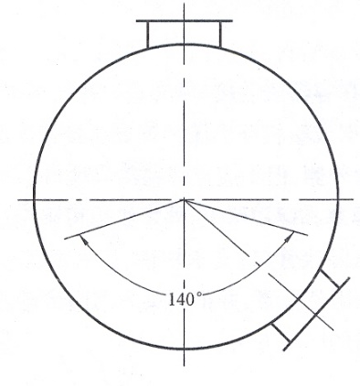
图7.3.1 熔盐炉或熔盐储槽运输位置
5 安排熔盐炉、熔盐储槽运输时，应事先了解运输线路的路况，运输界限尺寸应符合现行国家标准《运输包装件尺寸与质量界限》GB/T16471的有关规定。
6 其余的运输要求应符合现行国家标准《压力容器涂敷与运输包装》NB/T 10558的规定。
7.3.2 储存应符合下列要求：
1 熔盐炉、熔盐储槽产品储存在室内时，不得与有毒、有腐蚀性的气体混存同一仓库。
2 熔盐炉、熔盐储槽储存在室外时，应采取防雨、防潮、防晒及防冻等措施。
3 当储存的环境温度低于0℃时，炉管内不得存留水等易冻介质，以免冻裂炉管。
7.4 出 厂 资 料
7.4.1 熔盐炉产品出厂时，制造单位必须向使用单位提供的技术资料，至少应包括下列内容：
1 炉子图样（包括安装总图、基础条件图和主要受压部件图）。
2 质量证明书（包括产品合格证、金属材料证明、焊接质量证明、无损检测报告和耐压试验证明）。
3 监督检验证明文件。
4 使用说明书。
5 交货清单。
6 箱件清单。
7.4.2 熔盐储槽产品出厂时，制造单位必须向使用单位提供的技术资料，至少应包括下列内容：
1 产品合格证。
2 产品质量证明书，应包括下列内容：
1）主要零部件材料的化学成分和力学性能。
2）熔盐储槽热处理状态与禁焊等特殊说明。
3）无损检测报告。
4）耐压试验报告。
5）熔盐储槽装配图。
6）熔盐储槽主要零部件表。
7）伴热装置安装说明书。
3 交货清单。
4 箱件清单。
7.4.3 所有文件资料的运输包装应按现行行业标准《压力容器涂敷与运输包装》NB/T 10558的规定执行。

附录A 常用熔盐组分的技术要求及物理性能
A.0.1 常用熔盐组分的技术要求分别见表A.0.1-1～A.0.1-3。

表A.0.1-1 工业硝酸钾
项 目 |  | 指 标
 |  | I类
硝酸钾（KNO₃）（以干基计）（%） ≥ |  | 99.8
水分（%） ≤ |  | 0.10
水不溶物（%） ≤ |  | 0.01
氯化物（以Cl计）（%） ≤ |  | 0.01
硫酸盐（以SO₄计）（%） ≤ |  | 0.005
碳酸盐（以CO₃计）（%） ≤ |  | 0.01
铵盐（以NH₄计）（%） ≤ |  | 0.02
吸湿率（%） ≤ |  | _
松散度（通过4.75mm试验筛） ≥ |  | _
金属离子 | 铁（Fe）（%） ≤ | 0.003
金属离子 | 钙（Ca）（%） ≤ | 0.001
金属离子 | 镁（Mg）（%） ≤ | 0.001
金属离子 | 钡（Ba）（%） ≤ | 0.001
金属离子 | 锌（Zn）（%） ≤ | 0.001
金属离子 | 锰（Mn）（%） ≤ | 0.001
金属离子 | 铜（Cu）（%） ≤ | 0.001
金属离子 | 镉（Cd）（%） ≤ | 0.001
金属离子 | 铬（Cr（%） ≤ | 0.001
金属离子 | 铅（Pb）（%） ≤ | 0.001
外观 |  | 白色结晶或球形颗粒
注：1 I类产品不应添加有机类防结块剂。吸湿率根据用户需要进行测定；
2 本表引自现行国家标准《工业硝酸钾》GB/T 1918。

表A.0.1-2 工业硝酸钠
项 目 | 指标
项 目 | 熔盐型
项 目 | 优等品 | 一等品 | 合格品
硝酸钠（NaNO₃）（%） ≥ | 99.9 | 99.7 | 99.5
水分（%） ≤ | 0.2 | 0.5 | 0.7
水不溶物（%） ≤ | 0.004 | 0.02 | 0.03
氯化物（以NaCl计）（%）， ≤ | 0.01 | 0.04 | 0.05
亚硝酸钠（NaNO₂）（%） ≤ | — | — | —
碳酸钠（NaCO₃）（%） ≤ | 0.01 | 0.03 | 0.06
硝酸钙[Ca(NO₃)₂]（%） ≤ | 0.01 | 0.03 | 0.06
硝酸镁[Mg(NO₃)₂]（%） ≤ | 0.01 | 0.03 | 0.06
铁（Fe）（%） ≤ | 0.001 | 0.002 | 0.004-
硼酸（H₃BO₃）（%） ≤ | —
松散度，（%） ≥ | 90
外观 | 为白色结晶或细小结晶,允许带浅灰色、浅黄色或淡粉红色
熔盐型产品中铵盐(以NH₄计)、硼(B)含量按本标准中规定的测定方法进行测定时不应检出。
熔盐型产品不应加防结块剂。
注: 1 除水分、铁、松散度指标外,其他指标均以干基计。
2 水分以出厂检验结果为准。
3 本表引自现行国家标准《工业硝酸钠》GB/T 4553。

表A.0.1-3 工业亚硝酸钠
项 目 | 指 标
项 目 | 优等品 | 一等品 | 合格品
亚硝酸钠（NaNO₂）（以干基计）（%） ≥ | 99.0 | 98.5 | 98.0
硝酸钠（NaNO₃）（以干基计）（%） ≤ | 0.8 | 1.3 | -
氯化物（以NaCl计）（以干基计）（%） ≤ | 0.10 | 0.17 | -
水不溶物（以干基计）（%） ≤ | 0.05 | 0.06 | 0.10
水分（%） ≤ | 1.4 | 2.0 | 2.5
松散度 (以不结块物计) （%） ≥ | 85
外观 | 白色或微带浅黄色结晶
注：1松散度指标为添加防结块剂产品控制的项目,在用户要求时进行检验。
2 本表引自现行国家标准《工业亚硝酸钠》GB/T 2367。
A.0.2 常用熔盐主要物理性能可见表A.0.2所示。

表A.0.2 常用熔盐主要物理性能
项目 | 成分  （Wt，%） |  |  | 密度  (kg/m³)  500℃ | 熔点  (℃) | 比热  [J/(kg·℃)]  200℃～600℃  平均值 | 熔融热  (KJ/kg) | 导热系数  [W/(m·k)]  200℃～600℃  平均值 | 动力粘度×10⁻³（Pa·S）
 |  |  |  |  |  |  |  |  | 200 | 300 | 400 | 500 | 600
项目 | KNO₃ | NaNO₃ | NaNO₂ |  |  |  |  |  | （℃）
指标 | 53 | 7 | 40 | 1720 | 142 | 1.56×10⁻³ | 75.36 | 0.3378 | 7.6 | 3.2 | 1.8 | 1.3 | 1.0
本标准用词说明
1 为便于在执行本规范条文时区别对待，对要求严格程度不同的用词说明如下：
1）表示严格，非这样做不可的用词：
正面词采用“必须”；反面词采用“严禁”。
2）表示严格，在正常情况下均应这样做的用词：
正面词采用“应”；反面词采用“不应”或“不得”。
3）表示允许稍有选择，在条件许可时首先应这样做的用词：
正面词采用“宜”；反面词采用“不宜”；
4）表示有选择，在一定条件下可以这样做的用词，采用“可”。
2 条文中指明应按其他有关标准、规范执行的写法为“应符合……的规定”或“应按……执行”。
引 用 标 准 名 录
《钢结构设计规范》GB 50017
《烟囱工程技术标准》GB/T 50051
《工业设备及管道绝热工程施工规范》GB 50126
《石油化工企业设计防火规范》GB 50160
《钢结构工程施工质量及验收规范》GB 50205
《工业炉砌筑工程施工及验收规范》GB 50211
《现场设备、工业管道焊接工程施工及验收规范》GB 50236
《锅炉安装工程施工及验收标准》GB 50273
《压缩机、风机、泵安装工程施工及验收规范》GB 50275
《石油化工金属管道工程施工质量验收规范》GB 50517
《Ⅰ型六角螺母 C级》GB/T 41
《压力容器》GB/T 150.1～150.4
《包装储运图示标志》GB/T 191
《优质碳素结构钢热轧厚钢板和钢带》GB/T 711
《承压设备用钢板和钢带》GB/T 713
《地脚螺栓》GB/T 799
《双头螺柱》GB/T 901
《不锈钢焊条》GB/T 983
《气焊、焊条电弧焊、气体保护焊和高能束焊的推荐坡口》GB/T 985.1
《埋弧焊的推荐坡口》GB/T 985.2
《一般公差 未注公差的线性和角度尺寸的公差》GB/T 1804
《工业硝酸钾》GB/T 1918
《工业亚硝酸钠》GB/T 2367
《耐火纤维及制品》GB/T 3003
《低中压锅炉用无缝钢管》 GB/T 3087
《碳素结构钢和低合金结构钢热轧厚钢板和钢带》GB/T 3274
《粘土质隔热耐火砖》GB/T 3994
《固定式钢梯及平台安全要求》GB 4053
《不锈钢热轧钢板和钢带》GB/T 4237
《设备及管道保温技术通则》GB/T 4272
《工业硝酸钠》GB/T 4553
《非合金钢及细晶粒钢焊条》GB/T 5117
《低合金钢焊条》GB/T 5118
《高压锅炉用无缝钢管》GB/T 5310
《六角头螺栓 C级》GB/T 5780
《六角头螺栓 A和B级》GB/T 5782
《六角头螺栓 细牙 A和B级》GB/T 5785
《Ⅰ型六角螺母 A和B级》GB/T 6170
《Ⅰ型六角螺母 细牙 A和B级》GB/T 6171
《Ⅱ型六角螺母 A和B级》GB/T 6175
《Ⅱ型六角螺母 细牙 A和B级》GB/T 6176
《高压化肥设备用无缝钢管》 GB/T 6479
《工业管路的基本识别色和色别符号》GB 7231
《设备及管道绝热设计导则》GB/T 8175
《涂装前钢材表面锈蚀等级和除锈等级》GB/T 8923
《灰铸铁件》GB/T 9439
《石油裂化用无缝钢管》GB/T 9948
《水管锅炉》GB/T 16507
《膨胀珍珠岩绝热制品》GB/T 10303
《绝热用岩棉、矿渣棉及其制品》GB/T 11835
《防止静电事故通用导则》GB 12158
《危险货物品名表》GB 12268
《钢制对焊管件》GB/T 12459
《工业企业厂界环境噪声排放标准》GB 12348
《锅炉大气污染物排放标准》GB 13271
《锅炉热交换器用不锈钢无缝钢管》GB/T 13296
《标牌》GB/T 13306
《流体输送用不锈钢无缝钢管》GB/T 14976
《绝热用硅酸铝棉及其制品》GB/T 16400
《运输包装件尺寸与质量界限》GB/T 16471
《管道支吊架》GB/T 17116
《对接接头X射线实时成像检测法》GB/T 19293
《工业燃油燃气燃烧器通用技术条件》GB/T 19839
《压力工业管道 工业管道》GB/T 20801
《锅炉钢结构设计规范》GB/T 22395
《压力容器封头》GB/T 25198
《阀门的检验与试验》GB/T 26480
《高温承压用静态铸造合金管件》HG/T 3673
《化学工业管式炉传热计算设计规定》HG/T 20525
《化学工业炉结构设计规定》HG/T 20541
《化学工业炉砌筑技术条件》 HG/T 20543
《化学工业炉结构安装技术条件》 HG/T 20544
《化学工业炉受压元件制造技术条件》 HG/T 20545
《化工装置管道布置设计规定》 HG/T 20549
《化学工业炉阻力计算规定》 HG/T 20575
《钢制化工容器强度计算规定》 HG/T 20582
《化学工业炉受压元件强度计算规定》 HG/T 20589
《钢制管法兰（PN系列）》 HG/T 20592
《钢制管法兰用金属包覆垫片（PN 系列）》 HG/T 20609
《钢制管法兰用缠绕式垫片（PN 系列）》 HG/T 20610
《钢制管法兰用紧固件（PN系列）》 HG/T 20613
《钢制管法兰（Class系列）》 HG/T 20615
《钢制管法兰用金属包覆垫片（Class系列）》 HG/T 20630
《钢制管法兰用缠绕式垫片（Class系列）》 HG/T 20631
《钢制管法兰用紧固件（Class系列）》 HG/T 20634
《化工、石油化工管架、管墩设计规范》 HG/T 20670
《化学工业炉金属材料设计选用规定》 HG/T 20684
《化学工业炉名词术语统一规定》 HG/T 20685
《工业锅炉烟箱、钢制烟囱技术条件》 JB/T 1621
《链条炉排技术条件》 JB/T 3271
《锅炉除渣设备通用技术条件》 JB/T 3726
《工业锅炉上煤机通用技术条件》 JB/T 6521《压力容器涂敷与运输包装》 NB/T 10558
《锅炉用材料入厂验收规则》 NB/T 10939
《锅炉承压铸钢件技术条件》 NB/T 11268
《常压容器 第1部分：钢制焊接常压容器》 NB/T 47003.1
《承压设备用碳素钢和合金钢锻件》 NB/T 47008
《承压设备用不锈钢和耐热钢锻件》 NB/T 47010
《承压设备无损检测》 NB/T 47013
《承压设备焊接工艺评定》 NB/T 47014
《承压设备用焊接材料订货技术条件》NB/T 47018
《螺旋翅片管箱及模块技术条件》 NB/T 47031
《恒力弹簧支吊架》 NB/T47038
《卧式容器》 NB/T 47042
《锅炉涂装和包装通用技术条件》 NB/T 47055
《石油化工设备和管道涂料防腐蚀设计规范》 SH/T 3022
《一般炼油装置用火焰加热炉》 SH/T 3036
《石油化工管道伴管和夹套管设计规范》 SH/T 3040
《石油化工管道柔性设计规范》 SH/T 3041
《石油化工设备管道钢结构表面色和标志规定》 SH/T 3043
《石油化工管道支吊架设计规范》 SH/T 3073
《石油化工管式炉耐热钢铸件技术标准》SH/T 3087
《石油化工静电设计规范》 SH/T 3097
《石油化工管式炉轻质浇注料衬里工程技术条件》 SH/T 3115
《石油化工石油气管道阻火器选用、检验及验收》 SH/T 3413
《高频电阻焊螺旋翅片管》 SH/T 3415
《石油化工有毒、可燃介质管道工程施工及验收规范》 SH/T 3501
《粘土质和高铝质致密耐火浇注料》 YB/T 5083
《特种设备生产和充装单位许可规则》 TSG 07
《锅炉安全技术规程》 TSG 11
《锅炉节能环保技术规程》 TSG 91
《压力管道安全技术监察规程工业管道》 TSG D0001
《特种设备焊接操作人员考核细则》 TSG Z6002

中华人民共和国化工行业标准

熔盐炉技术规范
HG/T 20658—20××

条 文 说 明

目 次
修订说明 (57)
4 设计和结构 (60)
4.3 燃烧装置 (60)
4.6 附属设备与装置 (60)
5 制造与检验 (61)
5.2 检验 (61)
附录A 常用熔盐组分的技术要求及物理性能 (62)

制 订 说 明

本规范根据中华人民共和国工业和信息化部《工业和信息化部办公厅关于印发2024年第一批行业标准制修订计划的通知》（工信厅科函[2024]18号）的要求，由中国石油和化工勘察设计协会工业炉设计专业委员会负责组织，天津辰创环境工程科技有限责任公司、中国天辰工程有限公司为主编单位，会同参编单位编制。
本规范修订过程中，编制组总结了多年来熔盐炉设计、制造、使用的实践经验，并结合了最新安全、环保及节能要求，提出了修订本规范的“编写大纲”，在经过2025年3月召开的专题会议上审查通过后，完成了“征求意见稿”，并以多种方式征求有关单位意见，对所提问题进行修改，形成了“送审稿”，后再次征求意见。在20xx年xx月召开的专题审查会议上最终对稿件进行审查，并在按审查意见进行修改的基础上，完成了“报批稿”。
本规范是在原《熔盐炉技术规范》HG/T 20658-2014的基础上修订而成，在原《熔盐炉技术规范》HG/T 20658-2014净多年实施取得经验的基础上，结合最新安全、环保及节能要求，按照《工业和信息化部工业领域工程建设行业标准制定实施细则》（工信厅规[2014]231号）及《工程建设标准编写规定》（建标[2008]182号）的要求，对原规范进行修订。
为便于广大设计、施工、科研、学校等单位有关人员在使用本规范时能正确理解和执行条文规定，《熔盐炉技术规范》编制组按章、条顺序编制了本规范的条文说明，对条文规定的目的、依据以及执行中需注意的有关事项进行了说明。但是条文说明不具备与标准正文同等的法律效力，仅供使用者作为理解和把握规范的参考。
原标准主编单位：全国化工工业炉设计技术中心站
天津辰创环境工程科技有限责任公司
原标准参编单位：中国天辰工程有限公司
常州能源设备总厂有限公司
原标准主要起草人：张恰兴、曹启光、丁 宏、李光、李景贤、于昕洋

4 设计和结构
4.3 燃 烧 装 置
Ⅱ 燃 烧 器
4.3.8 本条主要修订了燃烧器安全及环保要求：
4 熔盐炉用燃烧器不属于特种设备，不按特种设备进行监管，可不进行型式试验。除型式试验外，燃烧器设计、制造及验收应符合《锅炉安全技术规程》TSG11第6.7节的要求。
5 修订了对二氧化硫（SO2）、氮氧化物（NOx）和一氧化碳（CO）等大气污染物排放的具体要求，熔盐炉大气污染物初始排放浓度不能满足现行国家标准、行业标准、地方标准和用户要求的，应当配套环保设施以达到现行国家标准、行业标准、地方标准和用户要求。

4.6 附属设备及装置
Ⅳ 余热回收装置
4.6.10 对就地液位计增加下列要求：
5 就地液位计应设置伴热措施。
4.6.26 本标准对采用余热回收装置的熔盐炉加热系统的能效不做强制要求，用户和制造商可按《锅炉节能环保技术规程》TSG 91执行，也可按用户的要求执行。

Ⅲ 伴 热 装 置
4.6.19 当采用蒸汽作为热源时，通常利用蒸汽的潜热进行伴热，同时考虑换热温差，本条将“热源温度”修改为“蒸汽压力对应的冷凝温度”，以保证伴热效果。

5 制造与检验
5.2 检 验
Ⅱ 检 验
4 无损检测的比例和方法应按以下要求：
1）对熔盐炉的无损检测比例和方法修订如下：
a．对集箱环向焊接接头提高检测要求，全部应进行100%的射线或100%超声检测。考虑熔盐炉集箱环向焊接接头一般数量不多，本条修订不会大幅增加制造成本。
b．参照火焰加热炉相关标准，对辐射段及对流段受热面管子的所有对接焊接接头提高检测要求。
附录A 常用熔盐组分的技术要求及物理性能
根据现行国家标准《工业硝酸钾》GB/T 1918 、《工业硝酸钠》GB/T 4553及《工业亚硝酸钠》GB/T 2367对相关数据进行了修正。

